Haalbaarheidsonderzoek Watertaxi

Walcherse
Kust

Ruimtelijke
Ontwikkeling

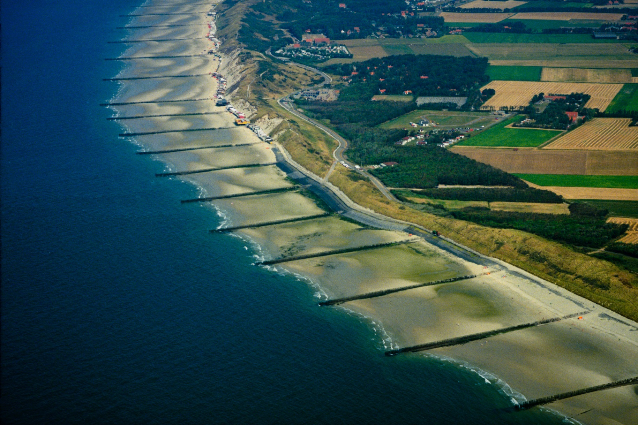

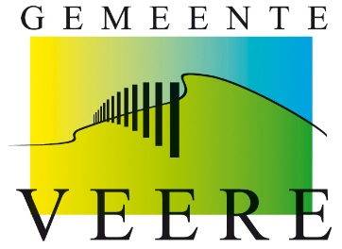

Mike de Witte
2016

HAALBAARHEIDS
ONDERZOEK WATERTAXI

Gemeente Veere
Ruimtelijke ontwikkeling

Naam: Mike de Witte
Adres: Braamhof 3, Koudekerke
Opleiding: Delta Management, Hz
Email: m.de.witte@veere.nl
Tel.: 0681906696

Samenvatting
De watertaxi langs het strand is een uniek concept in Nederland. Er bestaat een steeds grotere drang naar modernisatie, om zo een gebied goed op de kaart te zetten. Ook in de gemeente Veere is dit het geval. In de gemeente wordt er met de tijd meegegaan om zo het gebied interessant te houden voor bezoekers. De watertaxi zal langs de Veerse kustdorpen varen met per dorp een stoplocatie. Dit kan meewerken om de bezoekers enthousiast te houden, en om ze terug te laten komen naar het gebied. Naast de gemeente Veere zijn ook verschillende ondernemers geïnteresseerd in de watertaxi. Het grootste vraagstuk dat bestaat onder deze groep is of een watertaxi realistisch, en dus haalbaar is langs de kust van de gemeente Veere.

Het doel van dit onderzoek is om te achterhalen of het implementeren en opereren van een watertaxi praktisch haalbaar is. Om dit te beantwoorden zijn er verschillende onderwerpen onderzocht. Hieronder vallen de stoplocaties, de vaarroute, het type vaartuig en de aanlegmethode. Ook heeft er een overleg plaatsgevonden over geschikte vaartuigen met een Design & Proposal engineer Ferries van DAMEN Shipyards bij het hoofdkantoor in Gorinchem.

Uit het onderzoek is gebleken dat het betrekken van ieder kustdorp van de gemeente Veere zeer positief is voor zowel de dorpen als de watertaxi. De stranden aan de dorpen zijn vaak het drukst bezocht, dit betekent dat de watertaxi veel potentieel publiek heeft, en na de vaart meteen bij een dorp zijn. De bijbehorende dorpen zijn Dishoek, Zoutelande, Westkapelle, Domburg, Oostkapelle en Vrouwenpolder.

Ook is gebleken dat het hanteren van een amfibisch voertuig het meest realistisch is. Dit komt onder andere door het feit dat steigers ongewenst en duur zijn. Door het getij zullen de steigers vele tientallen meters lang moeten zijn, ook zal er een steiger per dorp moeten worden gemaakt, de kosten van de aanschaf en het onderhoud zijn erg hoog. Hiernaast zijn de steigers ongewenst vanwege vervuiling van het strandbeeld. Vandaar dat het amfibische voertuig dat in staat is om een strandlanding uit te voeren de beste optie is.

Ten slotte zijn er scenario’s opgesteld voor het gebruik van de watertaxi, waar de ondernemer zelf een keuze kan maken over de functie van de watertaxi. De opgenomen scenario’s zijn milieu, toerisme en openbaar vervoer.

Aan de hand van de uitkomsten van de onderzoeken kan worden geconcludeerd dat een watertaxi langs de Veerse kust zeker haalbaar is. Hiernaast kan de ondernemer zelf het gewenste pad kiezen om de watertaxi tot een geslaagde ontwikkeling te maken.
Inhoudsopgave
1. Inleiding 1
2. Onderzoeksopzet 2
2.1 Hoofd- en deelvragen 3
3. Deelvraag 1: Locatie 4
3.1 Dishoek 4
3.2 Zoutelande 6
3.3 Westkapelle 8
3.4 Domburg 10
3.5 Oostkapelle 12
3.6 Vrouwenpolder 14
4. Deelvraag 2: Route 16
4.1 Toegankelijkheid 16
4.2 Navigatie 19
5. Deelvraag 3: Vaartuig 20
5.1 Motorboten 20
5.1.1 Veerboot 21
5.1.2 Motorcatamaran 22
5.2 Amfibische voertuigen 23
5.2.1 DUKW 23
5.2.2 Hovercraft 24
5.3 vervolg vaartuig 25
6. Deelvraag 4: Aanlegmethode 27
6.1 Steiger 27
6.2 Strand 29
6.3 Vervolg aanlegmethode 29
7. Scenario’s 30
7.1 Milieu 30
7.2 Toerisme 33
7.3 Openbaar vervoer 35
7.4 vervolg scenario’s 40
Conclusie 43
Aanbevelingen 44
Bibliografie 45
Appendix 1 47

1. Inleiding
De watertaxi is een modern concept dat zeer gewild is bij toeristen en recreatieve gebruikers. Ook blijkt dat er via de gemeente Veere vraag is naar deze service. De route langs de Walcherse kust is hiervoor een goede optie en heeft gedurende vakantieperiodes genoeg publiek om het concept draaiende te houden. Het varen langs plaatsen als Dishoek, Zoutelande, Westkapelle, Domburg, Oostkapelle en Vrouwenpolder resulteert in een mooie route langs het Walcherse kustlandschap. Met de eerder genoemde plaatsen als stoppunten, kunnen toeristen en recreatieve gebruikers ieder dorp bezichtigen en ervaren. Dit gebied is zeer geschikt voor deze service door het drukke hoogseizoen en het indrukwekkende landschap.

Zoals eerder is benoemd is deze service vooral bedoeld voor toeristen en recreatieve gebruikers, en zal de watertaxi een toevoeging zijn op het gebied. Er is huidig geen andere, soortgelijke, service operationeel in dit kustgebied, wat leidde tot verschillende geïnteresseerden in het concept. Door het in gebruik nemen van deze watertaxi zullen toeristen efficiënt op vele verschillende toeristische locaties komen. Het idee is om het als ‘’bus’’ of ‘’shuttle’’ te laten functioneren met verschillende opstapplaatsen en met een vast programma waarbij de belanghebbende zelf kan bepalen waar en welke tijd hij of zij wil opstappen.

Het doel van de watertaxi is om de behoeften van de badgasten langs de Walcherse kust te vervullen, en een stukje extra luxe aan te bieden met deze unieke vervoersmethode. Deze toeristische service heeft de mogelijkheid om meer toeristen en recreatieve gebruikers langs de Walcherse kustplaatsen te brengen en dus een voordeel kan betekenen voor de dorpen.
Het belangrijkste doel van het onderzoek is het onderzoeken van de mogelijkheid en haalbaarheid van deze watertaxi langs de Walcherse kust.

Dit haalbaarheidsonderzoek zal opgebouwd zijn uit verschillende hoofdstukken waarin er voornamelijk gekeken wordt naar de processen en resultaten van de, in de hoofdstukken, benoemde hoofdvraag en deelvragen. Hierna worden scenario’s en de uitkomsten naar aanleiding van een overleg met Damen Shipyards behandeld. Vervolgens zal er een conclusie volgen met eerder benoemde resultaten, en de bijbehorende aanbeveling zal worden behandeld waarin positief of negatief advies wordt gegeven met betrekking tot de watertaxi.

2. Onderzoeksopzet
Om antwoorden op de hoofd- en deelvragen te verkrijgen wordt er onderzoek gedaan op verschillende onderwerpen. Hiernaast zijn alle betreffende locaties bezocht om zo ideeën op te doen over de mogelijkheden van de locaties.

Het onderzoek dat volgt over de mogelijkheid van een watertaxi langs de Walcherse kust zal veel verschillende aspecten in gedachte nemen, waaronder duurzaamheid en haalbaarheid. De punten die onderzocht worden zijn:

• Aanleglocaties:
Hierin wordt bekeken welke locaties langs de dorpen het meest effectief zou zijn op het gebied van toerisme, en wordt bekeken of de locaties geen moeilijkheden met zich meebrengen qua veiligheid. Zand, dijk en duin spelen hier ook een rol, de stevigheid, en dus, mogelijkheid om op de betreffende locatie aan te leggen wordt hier onderzocht.

• Vaarroutes:
De vaarroute moet worden onderzocht om te achterhalen of de voorgestelde route wel te bevaren is. Hier wordt vooral gekeken naar drukke vaarroutes en de stroming langs de Walcherse kust.

• Het vaartuig:
Het vaartuig zal ook onderzocht worden op verschillende onderwerpen. Er zal worden gekeken hoe haalbaar een duurzame boot zal zijn en hoe het verbruik kan worden beperkt. Ook zullen praktische zaken als formaat aan de orde komen.

• Aanlegmethodes
In dit gedeelte worden de mogelijkheden van verschillende aanlegmethodes onderzocht en vergeleken. De verschillende methoden zullen worden vergeleken op kosten en kwaliteit. Ook zal er bekeken worden of de aanlegmethode te combineren is met een ander (bestaand) gebruik.

Deze onderwerpen zullen onderzocht worden met behulp van beschikbare bronnen van de gemeente Veere, en in samenwerking met specialisten op verschillende vakgebieden binnen de gemeente.

2.1 Hoofd- en deelvragen
Tijdens dit onderzoek zullen verschillende vragen worden beantwoord, om zo de haalbaarheid van het project te onderzoeken. De hoofdvraag luidt:
• Is het implementeren en opereren van een watertaxi langs de Walcherse kust haalbaar?

Om deze hoofdvraag te beantwoorden zullen er verschillende deelvragen worden behandeld. De volgende deelvragen zullen worden onderzocht:
1. Welke locaties zijn het geschiktst als stopplaats?
2. Hoe zal de route eruit komen te zien, en is deze begaanbaar?
3. Welk type vaartuig is het geschiktst, en hoe kan deze zo duurzaam mogelijk worden?
4. Welke aanlegmethodes zijn het gunstigst, en hoe wegen deze tegen elkaar op?

Om deze vragen zo compleet mogelijk te beantwoorden zal er per deelvraag per locatie worden gekeken. De zes verschillende plaatsen waar de watertaxi langs zal komen zullen allen individueel onderzocht worden. Deze onderzoeksmethode is alleen toepasbaar op deelvraag één. Nadat deelvraag één afgerond is zal de informatie per locatie ook beschikbaar en te gebruiken zijn voor de overige deelvragen.

Er zal over het algemeen veel gebruik worden gemaakt van beschikbare bronnen binnen de gemeente Veere. Voor iedere deelvraag zal er een kleine deskresearch plaatsvinden, waarvan de resultaten vervolgens verwerkt worden in de uitkomst. Bronnen van de deskresearch worden bijgevoegd in de bronnenlijst.

In de volgende hoofdstukken zullen de deelvragen uitgebreid onderzocht worden. Deze worden per hoofdstuk verdeeld.

3. Deelvraag 1: Locatie
De opgestelde deelvragen zijn allen dicht met elkaar verbonden. In dit project zijn de locaties essentieel. De verschillende dorpen zijn gekozen vanwege hun grote waarde voor het Zeeuwse toerisme. Deze locaties liggen allen aan de kust en zijn dicht bij het strand gepositioneerd. Deze positie is voor het toerisme erg gunstig vanwege de relatief korte afstanden van aanleglocatie naar de dorpen. Hierdoor kunnen belangstellenden via een unieke route het Walcherse kustlandschap bewonderen.

Dit hoofdstuk zal bestaan uit verschillende deelhoofdstukken betreffende iedere eerder benoemde locatie. Dit zal in de volgorde plaatsvinden van Dishoek tot Vrouwenpolder. Er zal per locatie ’’globaal’’ gekeken worden waar er in ruime zin bepaald wordt waar de aanlegplaats is. De precieze aanlegplaats binnen de aangewezen ’’globale’’ locatie zal bij de deelvragen ‘’aanlegmethodes en ‘’vaartuig’’ beantwoordt worden. De deelvraag die beantwoordt wordt aan de hand van dit hoofdstuk is: Welke locaties zijn het geschiktst als stopplaats?

3.1 Dishoek
Dishoek heeft in toeristisch opzicht veel te bieden. In het gebied staan veel particuliere vakantiehuizen en meer dan tien campings, wat relatief veel is voor het gebied. Hierdoor is Dishoek gedurende het hele jaar een goed bezochte locatie aan de kust van Walcheren. De aanwezige hotels en restaurants dragen ook bij aan het toeristische imago van Dishoek. Dit maakt dat er gedurende de zomermaanden veel buitenlandse toeristen aanwezig zijn op de stranden. Met de aanleg van nieuwe parken rond het dorp en bouw van een aantal ruim opgezette nieuwe huizen, probeert Dishoek goed op de kaart te komen (Dishoek).

De locatie voor de watertaxi is gekozen ter hoogte van en rondom strandpaviljoen Kaapduin. De reden hiervoor is de centrale duinovergang ‘’strand Koudekerke’’ die uitkomt bij paviljoen Kaapduin, wat een relatief grote overgang is waar veel toeristen en badgasten uit de omgeving uit komen wanneer ze naar het strand willen.

De stranden rondom overgang ‘’strand Koudekerke’’ kunnen in de zomer erg druk zijn, hierdoor is het efficiënter om de opstapplaats van de watertaxi dicht bij Kaapduin te hanteren. Hiernaast staat veiligheid voorop, dus zal er eventueel een strook voor alleen de watertaxi vrij moeten worden gesteld, of zal de stopplaats verschoven moeten worden.

Verder kan er ook een combinatie worden gemaakt met de paalhoofden om zo weinig mogelijk stukken strand in gebruik te nemen.
Wat minder verstoring voor de badgasten als gevolg heeft. Hoe deze combinatie met de paalhoofden gemaakt kan worden en of dit gewenst is, zal afhangen van de aanlegmethode en het vaartuig.

Op Afbeelding 1: Locatie Dishoek is de locatie Dishoek te zien. Bij de overgang van Kaapduin en strandwacht Dishoek is, zoals eerder genoemd, veel publiek op het strand wat de locatie gunstig maakt voor de watertaxi. Op deze locatie is er geen sprake van enige beschutting, vandaar de mogelijke combinatie met de paalhoofden, die dienen als golfbrekers.
Afbeelding 1: Locatie Dishoek (Slagboom en Peeters, 2015) (Aalst, 2011)

3.2 Zoutelande
Evenals in Dishoek is toerisme in Zoutelande tegenwoordig de belangrijkste bron van bestaan. Zoutelande behoort tot de meest bezochte badplaatsen aan de Zeeuwse kust; er zijn veel mogelijkheden tot overnachting bij zowel particulieren als in hotels en pensions. Vooral onder Duitse toeristen is Zoutelande een aantrekkelijke vakantieplaats (VVV).

Op de boulevard van Zoutelande is er in de zomermaanden een markt te vinden waar veel publiek op af komt. Dit maakt de plaats, naast de aanwezigheid van het drukbezochte strand, een goede optie als stopplaats.

Hoewel, zoals eerder genoemd, de boulevard een populaire locatie midden in Zoutelande is, valt de opstapplaats van de watertaxi lastig te plaatsen onderaan de boulevard. Dit komt door de hoogwaterlijn die ver het strand op komt. Op Afbeelding 2: Locatie Zoutelande is te zien dat aan de rechterhand, bij de dijk, er maar een klein stuk droog strand is, vandaar dat in de zomermaanden de meeste badgasten op het strand aan de linker- of rechterkant van de dijk hun dag doorbrengen.

De aanwezigheid van dit relatief korte strand zorgt dat de meeste toeristen verspreid over het strand zitten. Toch is aan de westkant van de dijk bij strandpaviljoen ‘’De Branding’’ vaak veel publiek te vinden. Vandaar dat de aanlegplaats voor de watertaxi rond dit gebied een goede optie is. Verder mondt het pad over de dijk uit op een parkeerterrein waar veel badgasten in de zomer hun auto plaatsen. Dit zorgt voor veel aanstroom van mensen op het strand en dus veel potentieel publiek voor de watertaxi.

Deze aanlegplaats ligt wederom in een, in de zomer, drukbevolkt strandgebied. Aangezien veiligheid voorop staat moet er dus geobserveerd worden of dit gebied wellicht té druk is en dus westelijk verschoven moet worden.

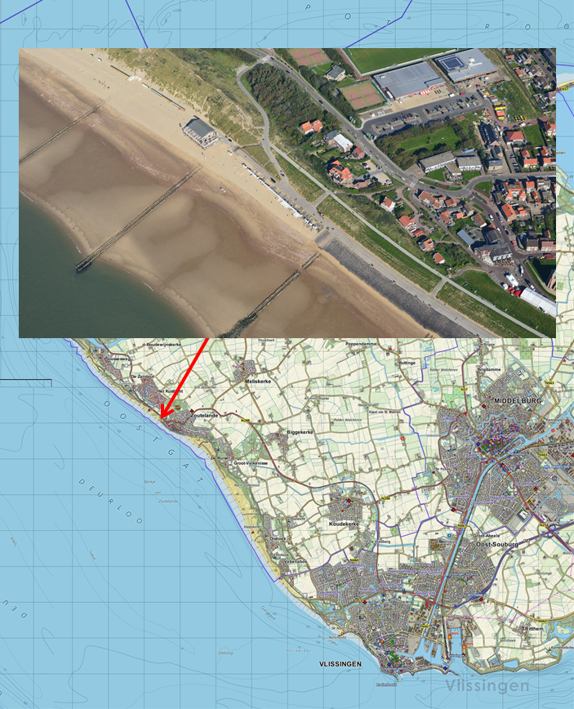
Afbeelding 2: Locatie Zoutelande (Slagboom en Peeters, 2015) (Aalst, 2011)

3.3 Westkapelle
Westkapelle is een toeristisch populaire badplaats in Zeeland. In de zomer- en wintermaanden is Westkapelle ook een zeer interessante plaats voor hoofdzakelijk Duitse toeristen. Westkapelle ligt op het meest westelijke puntje van Nederland en wordt omgeven door het zilte water van de Westerschelde en de Noordzee.

Westkapelle is aan de noord, west en zuidzijde omgeven door water, het dorp wordt beschermd door duinen en de zeedijk (Badplaats Westkapelle).
De zeedijk is ook een aspect waar veel publiek op af komt.

Onder de kwaliteiten van Westkapelle vallen onder andere de schone, uitgestrekte stranden, en de natuurgebieden rondom Westkapelle waar wandelen, fietsen en vissen mogelijk is. Wat Westkapelle ook een goede optie maakt als stopplaats, is de jaarlijkse kermis die een aantal dagen in de zomerperiode plaatsvindt, en het ringrijden wat ook in de overige dorpen wordt gedaan.
Daarnaast zijn er genoeg mogelijkheden te vinden voor ontspanning door de keuze uit terrassen en restaurants.

Voor de watertaxi is vooral ‘’het gat van Westkapelle’’ een aantrekkelijke locatie. Op Afbeelding 3: Locatie Westkapelle is een gedeelte van het strand te zien wat tussen twee zeedijken in ligt. Deze locatie ligt aan het dorp zelf, en is hierdoor een populaire plaats voor een dag strand. Het gebied rondom strandpaviljoen ‘’Zilt&Co’’ is zeer geschikt als stopplaats hierdoor. Noordelijk van ‘’het gat’’ bevind zich oorlogsmuseum ‘’Het Polderhuis’’ wat het oorlogsverleden van het dorp verteld. Op de zeedijk staat een tank uit de tweede wereldoorlog en naast het museum is een landingsvaartuig gepositioneerd. Een landingsvaartuig zou een goede optie kunnen zijn als watertaxi vanwege het feit dat er geen steiger voor nodig is. Hiernaast zijn andere amfibievoertuigen ook mogelijk zoals de DUKW uit de tweede wereldoorlog. Dit zijn goede opties als vaartuig maar passen ook goed in de geschiedenis van de Walcherse kust. Daarnaast is de locatie van ‘’Het Polderhuis’’ ook midden in de route en heeft dit een goede link met deze vaartuigen. Deze opties zullen bij het hoofdstuk over het vaartuig verder uitgewerkt worden.

De opsomming van deze vele voordelen en de centrale ligging op de route maakt Westkapelle een aannemelijke kandidaat als stopplaats voor de watertaxi.
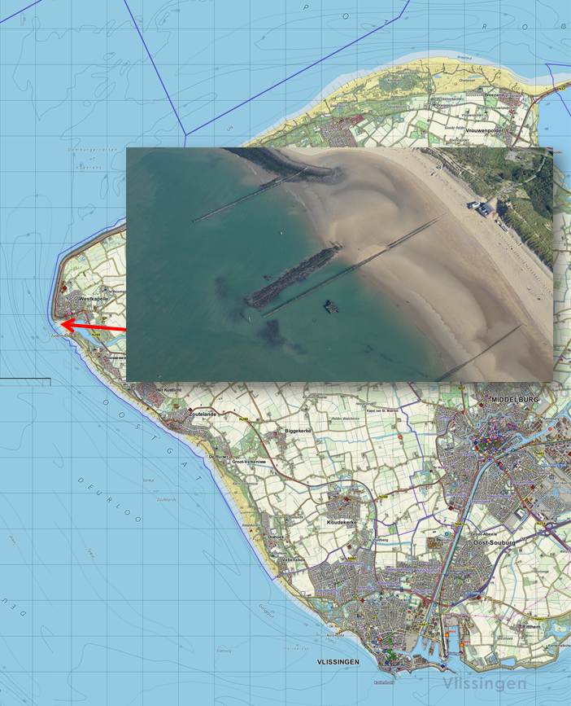
Afbeelding 3: Locatie Westkapelle (Slagboom en Peeters, 2015) (Aalst, 2011)

3.4 Domburg
Voor de Walcherse kust-route van de watertaxi komt ook Domburg in de aanmerking. Domburg is de op twee na oudste badplaats van Nederland. Ook is Domburg het hele jaar door een populaire bestemming voor toeristen. In en rondom het dorp zijn dan ook veel vakantiehuizen en tweede woningen aanwezig.

Onder de belangrijkste pull-factoren voor Domburg behoren; de lange brede stranden, de wandelroute door natuurgebied ‘’De Manteling’’ en de vele faciliteiten in het dorp. Zoals eerder genoemd zijn er vakantiehuizen in overvloed. Een groot gedeelte van de vakantiehuizen hoort bij ‘’Roompot vakanties’’ wat met zwembad en bowlingbaan veel toeristen trekt. Hiernaast is Domburg ook ideaal om te golfen en surfen.

Domburg staat algemeen bekend als historisch luxe badplaats. Dit is ook terug te vinden aan gebouwen als ‘’Badpaviljoen Domburg’’ en ‘’Kasteel Westhove’’. Deze gebouwen dragen bij aan het imago en dus aantrekkelijkheid van Domburg, onder andere hierdoor is de hoofdstraat van het dorp gedurende het hele jaar druk bezocht, en is er genoeg publiek te vinden in de winkels, restaurants en bars (ZeelandTravel).

Ook heeft Domburg een officiële badstatus, en wordt het erkend als heilzame zeebadplaats. Daarmee voldoet Domburg aan de internationale criteria van het Deutscher Heilbäder Verband en de European Spas Association (ESPA). Deze badstatus draait om vitaliteit en wellness. De badstatus is uitgereikt vanwege de natuurlijke en gezonde omgeving van Domburg, factoren die hier een rol in spelen zijn; zeewater, zeelucht, klimaat en bodemproducten. Met de badstatus als basis heeft Domburg de ambitie om uit te groeien tot een internationaal gekwalificeerde vitaliteits- en wellnessbestemming (Voort, 2014).

De bovenstaande kwaliteiten van Domburg maakt het dorp een goede optie als stopplaats voor de watertaxi. Een geschikte locatie is het stuk strand tussen paviljoenen ‘’De Stenen Toko’’ en ‘’Strand90’’ zoals te zien is bij Afbeelding 4: Locatie Domburg. Deze locatie is puur gekozen voor de vele bezoekers, maar goede toegankelijkheid van de stranden. Het strand westelijk van ‘’De Stenen Toko’’ tot aan paviljoen ‘’Oase Domburg’’ is niet gekozen vanwege het feit dat dit gedeelte in de zomermaanden te vol ligt. Met oog naar veiligheid is dus gekozen voor een iets minder dichtbevolkt gebied, hoewel deze nog steeds is aan te lopen voor badgasten op de nabijgelegen stranden.

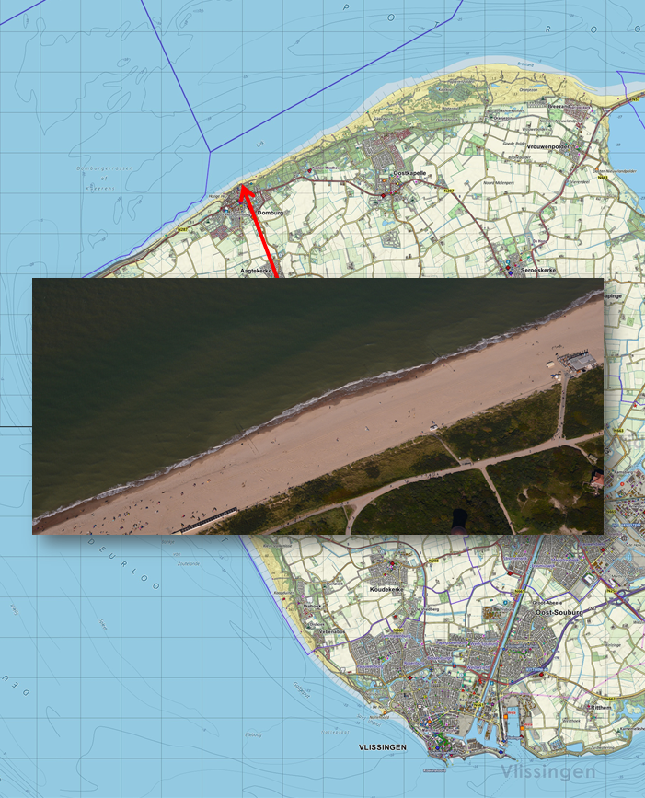
Afbeelding 4: Locatie Domburg (Slagboom en Peeters, 2015) (Aalst, 2011)

3.5 Oostkapelle
Oostkapelle behoort met 2456 inwoners (meting 2010) tot de grotere dorpen van de gemeente Veere. Net als Domburg is Oostkapelle een badplaats met een hoge reputatie. De stranden zijn meermaals uitgeroepen tot schoonste van Nederland. Natuurgebied ‘’De Manteling’’ strekt zich uit langs de duinen van onder andere ook Oostkapelle. Dit maakt het gebied tot uitstekend wandelterrein. Kasteel Westhove tussen Domburg en Oostkapelle is, zoals eerder genoemd, ook een bezienswaardigheid in het gebied.

Van de gemeente Veere is Oostkapelle één van de dorpen met de meeste inkomsten uit toerisme. Dit betekent dat in de zomermaanden veel badgasten gebruik maken van het strand. Er is in Oostkapelle een duidelijk hoofdpad richting het strand. Dit pad, de Duinweg, mondt uit bij strandpaviljoen ‘’De Piraat’’. Het strand rondom dit strandpaviljoen is druk bezocht en spreid zich westelijk uit tot strandpaviljoen ‘’Lage Duintjes’’. Op Afbeelding 5: Locatie Oostkapelle is aan de rechterzijde strandpaviljoen ‘’De Piraat’’ te zien. Voor de watertaxi is het aantrekkelijk om westelijk hiervan, dus tussen de twee eerder genoemde paviljoens, de aanlegmogelijkheid te plaatsen. Hiermee wordt er genoeg publiek getrokken en is de activiteit goed zichtbaar voor strandgangers in de omgeving.

Ook heeft dit strand een relatief laag liggende hoogwaterlijn wat betekent dat zelfs met hoogwater er een aanzienlijk groot strand aanwezig is wanneer dit wordt vergeleken met het strand van bijvoorbeeld Zoutelande. Dit feit heeft tot gevolg dat het publiek op strand meer ruimte heeft en dus heeft de watertaxi meer ruimte om af- en aan te leggen.

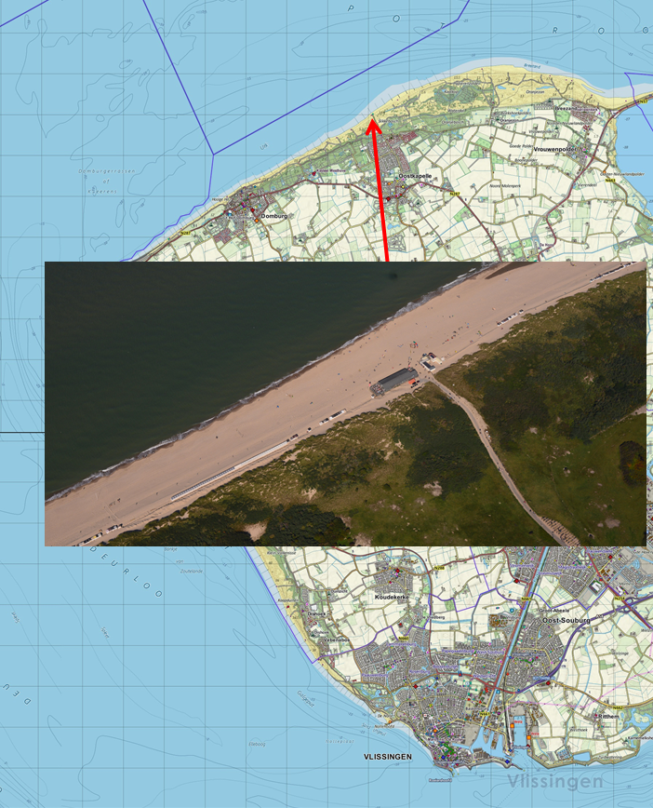
Afbeelding 5: Locatie Oostkapelle (Slagboom en Peeters, 2015) (Aalst, 2011)

3.6 Vrouwenpolder
Vrouwenpolder is een dorp gelegen op het noordpunt van het voormalige eiland Walcheren. Oostelijk van het dorp is een van de krachtigste waterkeringen ter wereld te vinden: de Oosterscheldekering. Aan de westkant kan natuurpark Oranjezon gevonden worden. Ook grenst Vrouwenpolder aan het Veerse meer en bezit het dorp de breedste stranden van Zeeland (Ondernemersvereniging Vrouwenpolder).

Vrouwenpolder is ieder jaar een populaire bestemming voor toeristen. Met de diverse restaurants, cafés, terrasjes en winkels heeft Vrouwenpolder voor ieder wat wils. Vrouwenpolder is de toegangspoort tot Walcheren en haalt dus voordeel uit het vriendelijke en gastvrije uiterlijk van het dorp. De dichte ligging aan het Veerse meer is een duidelijk voordeel van het dorp, veel toeristen komen hier voor pleziervaart of watersport. Ook het strand is een pull-factor. Zoals eerder genoemd is dit het breedste strand van Zeeland, wat betekent dat er genoeg ruimte is voor de badgast.

Voor de watertaxi is vooral de indirecte verbinding met het Veerse meer een aantrekkelijke eigenschap van het dorp. Reizigers van de watertaxi kunnen hier overstappen naar het Veerse meer wat erg aantrekkelijk is voor veel bezoekers van Walcheren. Het idee is om rondom het gebied van strandpaviljoen ‘’Breezand’’ de stopplaats te realiseren. Dit komt doordat het strand op deze locatie relatief smaller is dan oostelijk van het paviljoen, wat de afstand van water tot duin kleiner maakt. Hierdoor zijn reizigers sneller in Vrouwenpolder. Ook is het strand oostelijk hiervan, bij ‘’Beachclub Lekker’’ aanzienlijk dichter bevolkt gedurende de zomermaanden. Op Afbeelding 6: Locatie Vrouwenpolder is het desbetreffende gebied bij ‘’Breezand’’ te zien.

Vrouwenpolder wordt erkend als Blauwe vlag strand. De blauwe vlag is een kwaliteitskeurmerk voor schone en veilige stranden. Naast Vrouwenpolder bezitten Zoutelande, Westkapelle, Domburg en Oostkapelle ook de blauwe vlag. Dishoek komt hiervoor niet in aanmerking, het strand voldoet niet aan de gestelde criteria vanwege het feit dat op Dishoek de slaaphuisjes niet aangesloten zijn op de riolering (SSV).

Afbeelding 6: Locatie Vrouwenpolder (Slagboom en Peeters, 2015) (Aalst, 2011)

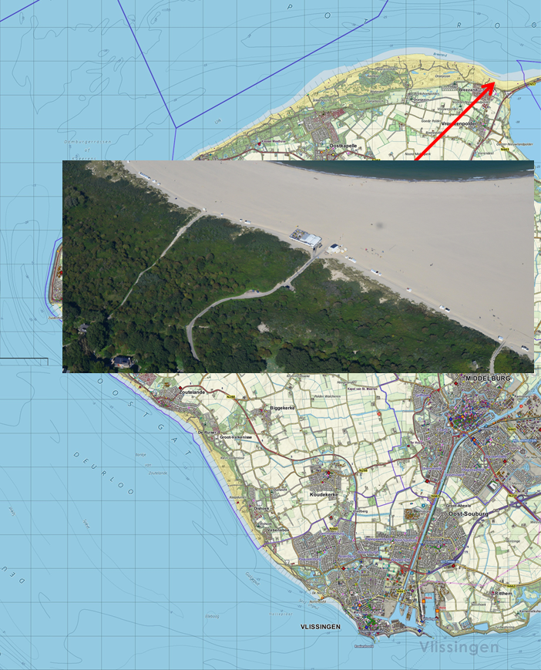

4. Deelvraag 2: Route
Na globaal de stopgebieden aangewezen te hebben, kan in dit hoofdstuk de route bepaald worden. De route van de watertaxi is een essentieel onderdeel van het project en zal uitwijzen of er knelpunten en/of hinderingen zijn langs de Walcherse kust. Om deze route te bepalen zullen er verschillende onderwerpen onderzocht worden. Deze onderwerpen zijn:
- Toegankelijkheid: Is het aangewezen stuk strand te bereiken met het vaartuig? Hierin wordt rekening gehouden met het gebruik van de zee bij verschillende locaties. Hierbij hoort onder andere watersport in het badseizoen.
- Navigatie: Is er sprake van natuurlijke hindering op de route?

Met deze informatie zal er meer inzicht komen in de navigatiemogelijkheden van de watertaxi. Ook zullen er kaarten bijgevoegd worden waarin duidelijk is gemaakt wat wel en niet kan in deze wateren. Aan het eind van dit hoofdstuk zullen de stopplaatsen, die niet mogelijk zijn met betrekking tot de route, verplaatst worden, indien nodig. Belangrijk is te weten dat de watertaxi uitsluitend bedoeld is voor het badseizoen (1 mei tot en met 15 september). Voor de bevordering van de continuïteit van de vaartochten, zou er een mogelijkheid kunnen liggen in het samenwerken met strandpaviljoens, omdat deze bij elke stoplocatie aanwezig zijn, om aankomsttijden bekend te maken.

4.1 Toegankelijkheid
De toegankelijkheid van de route van de watertaxi is een essentieel onderdeel van het gehele project. Wanneer dit niet in orde is zal de uitvoering zeer lastig worden. Om de toegankelijkheid van de route te onderzoeken zal er worden gekeken naar het gebruik van de zee op de stoplocaties, om zo mogelijke hinderingen te achterhalen. Deze hinderingen zullen hoogstwaarschijnlijk bestaan uit watersporters in de, voor hen, toegestane gebieden. Hoe hiermee om wordt gegaan zal uit dit hoofdstuk voorkomen.

Zoals eerder genoemd is een begaanbare route essentieel voor de watertaxi. Om na te gaan of er veel hinderingen aanwezig zijn rond de gebieden van de stoplocaties, is Afbeelding 7: Kaart badseizoen uitzonderingsgebieden gemaakt. Omdat de watertaxi in het badseizoen zal opereren is het goed om te weten waar er wel en niet watersport plaatsvind, met de focus of wind- en golfsurfen. Op het moment is het buitenom het badseizoen overal langs de kust toegestaan om te wind- en golfsurfen. Binnen het badseizoen mag dit alleen overal tot 10:00 uur en vanaf 19:00 uur. In dit tijdvak is het op het strand vaak te druk en kan het surfen dus tot overlast zorgen. Dit betekent niet dat er tussen 10:00 uur en 19:00 uur helemaal geen surfen kan plaatsvinden,
want er zijn verschillende uitzonderingsgebieden aangesteld waar er gedurende het badseizoen tussen 10:00 en 19:00 uur gewoon wind- en golfsurfen mag plaatsvinden. Vanwege het feit dat hier geen kaarten van beschikbaar zijn, is Afbeelding 7: Kaart badseizoen uitzonderingsgebieden gemaakt. Deze kaart geeft aan waar deze uitzonderingsgebieden zijn, en waar de watertaxi dus te maken kan krijgen met druk verkeer. Ook zijn de stopplaatsen aangegeven zodat er duidelijk wordt of deze in de uitzonderingsgebieden liggen. Voor de uitzonderingsgebieden is niet bekend hoe ver de surfers van de kust af kunnen gaan, op afbeelding 8 is de afstand dat het uitzonderingsgebied van de kust af gaat dus niet van toepassing en is het alleen voor de duidelijkheid van het gebied aangegeven. Deze afstand van de kust is voor golfsurfers vaak ter hoogte van de boeien, terwijl windsurfers een eind verder van de kust zullen surfen.

Voor de watertaxi betekent dit dat er op de aangegeven uitzonderingsgebieden er extra opgelet moet worden in verband met de surfers. Dit zou tot gevolg kunnen hebben dat de watertaxi, uit voorzorg, ver van de kust moet gaan varen. Hoewel vaak uit praktijk blijkt dat golfsurfers, zoals eerder genoemd, vaak zich dicht tot de kust bevinden, dus geen kritiek gevaarpunt moet zijn wanneer de watertaxi tussen twee stoplocaties vaart. Windsurfers zijn echter wel ver van de kust te vinden, maar deze zijn goed van ver te herkennen aan het grote zeil dat gemonteerd is aan de surfplank.
Ook is op afbeelding 7 het uitzonderingsgebied van de KNVvL vliegplaats aangegeven. Het toegestane seizoen hiervoor is anders dan het surf badseizoen, namelijk; delta- en paravliegen toegestaan de hele dag tussen 1 september tot 15 juni. Hoewel dit uitzonderingsgebied gedeeltelijk tijdens het badseizoen plaatsvindt, zal dit gebied over het algemeen geen hinderingen creëren voor de watertaxi, aangezien de vliegers vaak boven de duinen hangen en het zeegebied dus vrij is.
Deze conclusies houden in dat de watertaxi vooral dicht aan de kust, bij de stopplaatsen, hindering zou kunnen ondervinden van de surfers. Zoals te zien is op afbeelding 7, zouden deze hinderingen alleen in grote mate kunnen optreden bij twee stoplocaties, namelijk Domburg en Vrouwenpolder aangezien deze in uitzonderingsgebieden liggen.

De hoeveelheid aan hindering dat ondervonden zal worden door badgasten zal in grote mate bepaald worden door het vaartuig. Over het algemeen bevinden de meeste badgasten zich in de zomer op de droge stukken strand, dus het stuk strand boven de vloedlijn. Dit betekent dat er bij laagwater meer ruimte is voor de watertaxi om aan te leggen.

Na de eerder genoemde voor- en nadelen naast elkaar te hebben gezet, volgt dat de twee locaties binnen uitzonderingszones, Domburg en Vrouwenpolder, gewoon op de aangewezen plaats zullen functioneren. Uit de praktijk zal duidelijk worden of het haalbaar is om deze twee stoplocaties te blijven hanteren op de aangewezen plaatsen.
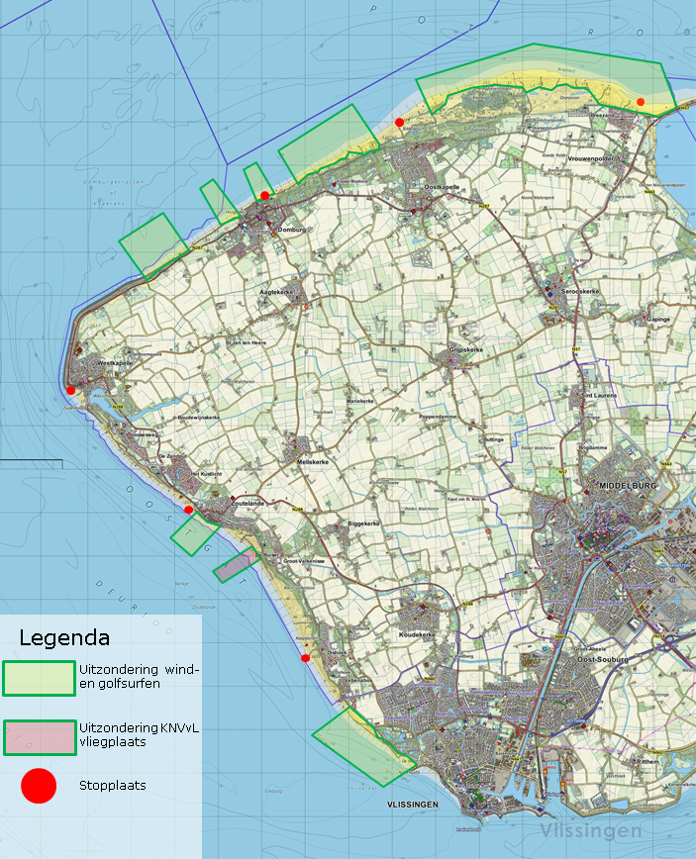
Afbeelding 7: Kaart badseizoen uitzonderingsgebieden (Aalst, 2011) (Gemeente Veere, 2016) (VVV)

4.2 Navigatie
Nu het gebied met betrekking tot toegankelijkheid in kaart is gebracht, is het belangrijk om te kijken naar de natuurlijke hinderingen op de route van de watertaxi. Hier zal vooral de focus liggen op zandbanken en de getijden. Belangrijk om te weten is dat de watertaxi vooral fungeert voor het toerisme. Dit betekent ook dat de boot niet overdreven groot zal zijn, maar meer gericht aan kleinere groepen mensen. Met betrekking tot de zandbanken en getijden zal er dus een vaartuig gekozen worden dat zich kan manoeuvreren in ondiepe wateren, dit zal gedetailleerd aan bod komen in het volgende hoofdstuk.

Voor de Walcherse kust is er sprake van relatief sterke stroming. Dit betekent dat er dicht op de kust zandbanken aanwezig zijn. Naast stroming worden zandbanken ook beïnvloed door windrichting en windsterkte. Deze invloeden zorgen ervoor dat de locatie en afmetingen van een zandbank verschilt per dag. Dit kan de navigatie van de watertaxi in moeilijkheden brengen, en hier moet dus rekening mee worden gehouden. Om te voorkomen dat het vaartuig vast loopt is een ervaren schipper nodig die herkent waar wel en niet gevaren kan worden. Afbeelding 8: Natuurlijke hindering: zandbank bevat een bovenaanzicht van een mogelijke situatie waarin de verschillende benamingen staan rond de zandbanken. Het zwin is een dieper gedeelte tussen rijen zandbanken, deze diepte wordt onder andere bepaald door het getij en de wind. Vooral de mui is interessant omdat de mui de toegangspoort is van zee tot het strand in een situatie van zandbanken. In een mui kan een zeer sterke, zeewaartse, stroming ontstaan waardoor het vooral bij de transitie naar laagwater een moeilijkheid kan zijn. Hierdoor is het een noodzaak om, bij gebieden met veel zandbanken, zo veel mogelijk met hoogwater te varen. Indien dit niet te vermijden is zal de schipper bij zandbanken onder water, de mui kunnen herkennen aan een strook ‘’ruwe’’ stroming tussen normaal stromend water. Wanneer er voor uitvaart gelet wordt op getijden zal het vastlopen op een zandbank te vermijden zijn.
Omdat de zandbanken gedurende de dag verplaatsen is het niet in te schatten wanneer welke stoplocatie last van een zandbank zou kunnen hebben. Hierdoor moet dit op korte termijn voor de afvaart bekeken worden.
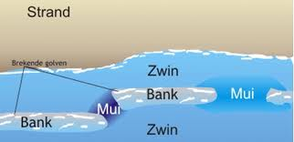
Afbeelding 8: Natuurlijke hindering: zandbank (HSV de zeebaars)

Naast de eerder genoemde hinderingen, de wind- en golfsurfers, zijn de zandbanken ook van groot belang; hoewel ze niet altijd zichtbaar zijn, moet er toch rekening mee worden gehouden.

5. Deelvraag 3: Vaartuig
Er zijn verschillende onderwerpen cruciaal voor het realiseren van de watertaxi, maar het vaartuig zelf is uiteraard het noodzakelijkst van allemaal. In dit hoofdstuk zullen verschillende mogelijkheden voor vaartuigen geanalyseerd en vergeleken worden. De hoofdzaken voor de bepaling hiervan zijn; het formaat, de diepgang, zeewaardigheid en de mogelijkheid bij of op het strand aan te leggen. Bij het onderzoeken van deze onderwerpen zal ook gekeken worden hoever duurzaamheid een rol hierin kan spelen. Waar mogelijk zullen duurzame mogelijkheden aan het licht komen.

De onderstaande boten zijn verdeeld in de volgende twee categorieën; motorboten en amfibische voertuigen. Binnen deze categorieën zullen de meest geschikte vaartuigen aan de orde komen. Het doel is om zoveel mogelijk informatie te verzamelen zodat de juiste keuze kan worden gemaakt. De uiteindelijke keuze zal gemaakt worden aan de hand van de praktische haalbaarheid en de toeristische waarde. Onder praktische haalbaarheid verstaan we hoe realistisch het idee is; kan het vaartuig wel aanmeren? De toeristische waarde richt zich op de aantrekkelijkheid van het vaartuig.

In de optimale situatie zal de watertaxi alleen in het badseizoen (1 mei tot en met 15 september) varen, maar dan wel iedere dag. Hiermee wordt er zekerheid geboden en zal dit voorstel aantrekkelijker zijn voor bepaalde ondernemers. Dit betekent dus ook dat het vaartuig met minder optimale weersomstandigheden toch moet kunnen varen, dus is robuustheid een belangrijk aspect. De belangrijkste eis voor het vaartuig is weinig diepgang en de mogelijkheid om tot het strand te kunnen komen.

Het streven is om ongeveer 40 passagiers te kunnen vervoeren, dit zou dus ook verdeeld kunnen worden in meerdere vaartuigen.

5.1 Motorboten
Binnen de motorboten zullen twee type boten onderzocht worden, namelijk de veerboot en de motorcatamaran. De reden voor deze twee keuzes is voornamelijk dat beide vaartuigen goed om kunnen gaan met zware weersomstandigheden, en relatief weinig diepgang hebben, waardoor het strand beter te bereiken is. Ook hebben beide boten de capaciteit om meerdere passagiers te vervoeren en zijn er in beide gevallen overdekte zitplaatsen aanwezig, wat de afhankelijkheid van het weer vermindert.

5.1.1 Veerboot
De veerboot zoals te zien is op Afbeelding 9: Veerboot is een relatief kleine passagiersboot. Met de lage diepgang is de boot in staat om ver tot aan de kust te varen. De uitklapbare klep aan de voorzijde zorgt voor extra lengte en een veilige manier van op- en afstappen. Deze klep is te gebruiken voor zowel het op- en afstappen op het strand, als via een steiger. Deze optie is voor een strandlanding vaak het best te gebruiken bij hoogwater, dit komt omdat bij vloed het strand vaak schuiner is, terwijl bij laagwater of eb het strand erg vlak is. Dit zorgt ervoor dat bij eb de waterhoogte na een aantal meter relatief ondiep blijft, en bij vloed, omdat het strand schuiner afloopt, de waterdiepte groter is na een aantal meter. Aangezien de romp van de boot minder diepgang heeft dan de rest van het schip, kan de boot redelijk ver komen, vooral bij hoogwater. Met de uitklapbare klep geeft de veerboot hetzelfde beeld als landingsvaartuigen uit de tweede wereldoorlog.

De boot op Afbeelding 9: Veerboot is een goede optie voor de Walcherse kust; het biedt overdekte zitplaatsen aan 20 mensen en aan het voordek kunnen extra zittingen worden geplaatst waar passagiers buiten kunnen zitten. Dit maakt de veerboot een flexibele optie. De veerboot heeft een topsnelheid van 65 kilometer per uur, dit kan verminderd worden door een minder sterke, zuinigere motor in de boot te plaatsen, aangezien een snelheid van 65 kilometer per uur het comfort van de passagiers zal verstoren. Ook is er op het dak van het vaartuig ruimte om zonnepanelen te plaatsen, wat op zee een groot rendement kan hebben. Door een zuinige motor en zonnepanelen te plaatsen, zal de boot beter passen in het beeld van de gemeente Veere, en een voorbeeldfunctie kunnen vervullen voor andere, gelijke boten (Munson).
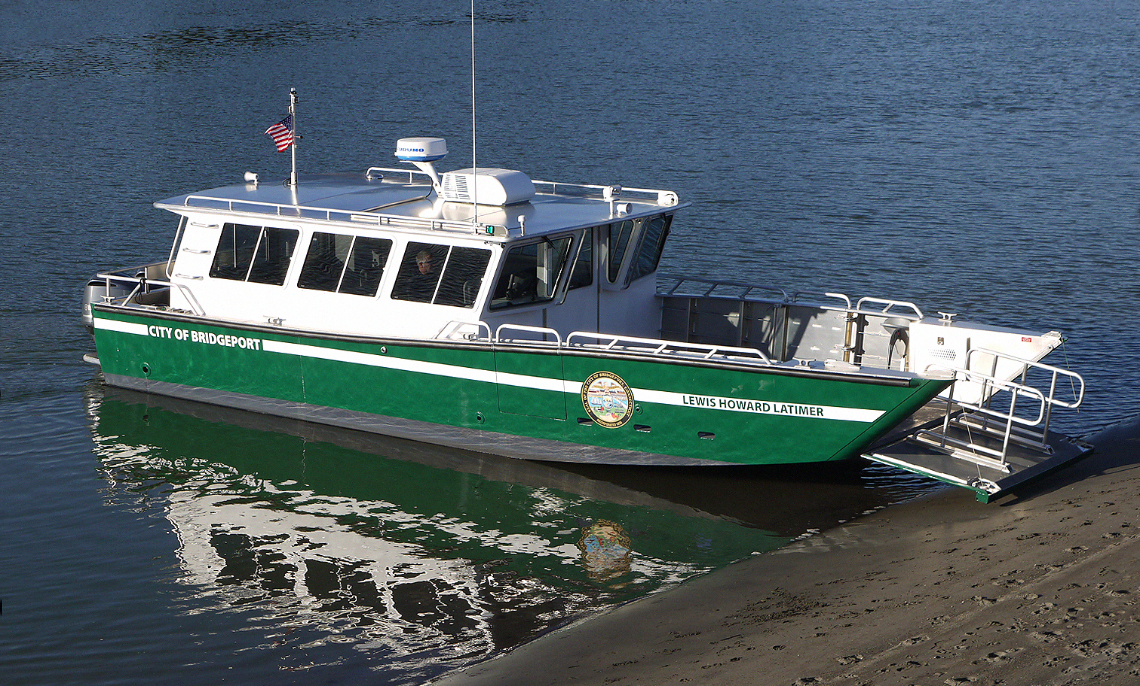
Afbeelding 9: Veerboot (Munson)

5.1.2 Motorcatamaran
Het tweede type motorboot dat is uitgekozen is de motorcatamaran. Deze catamaran heeft veel gemeen met een normale motorboot zoals de veerboot, maar er zijn toch grote verschillen, waarvan het grootste verschil de twee parallelle rompen zijn. De reden dat er voor deze twee rompen is gekozen in tegenstelling tot één romp, is het feit dat de dubbele romp veel voordelen met zich meebrengt, namelijk: minder weerstand wanneer er door het water wordt gevaren, er is hierbij minder motorkracht nodig om een bepaalde snelheid te halen dan met een ‘’normale’’ boot. Ook is de catamaran stabieler dan een boot met één romp, het ontwerp vermindert het kantelen en kapseizen van de boot.

Doordat de catamaran minder weerstand van het water heeft, is dit een duurzamere optie dan de veerboot, dit komt omdat, zoals eerder genoemd, de boot minder motorkracht nodig heeft om een bepaalde snelheid te behalen, ook staat de catamaran minder in contact met water vergeleken met een normale motorboot, dit zorgt ervoor dat de catamaran sneller kan accelereren dan een boot met een gelijke motor. Ook is er net als bij de veerboot, ruimte op het dak voor eventuele zonnepanelen.
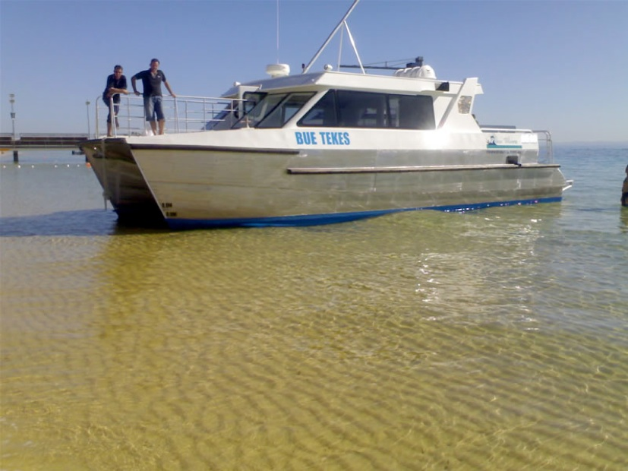
Afbeelding 10: Motorcatamaran (Goldcoastferries)

De catamaran is in staat om ver tot aan het strand te komen vanwege de lage diepgang. In het geval van Afbeelding 10: Motorcatamaran bedraagt de diepgang slechts 50 centimeter, wat de catamaran een uitstekende boot maakt voor strandlandingen bij steil aflopende stranden.

Net als de veerboot is deze catamaran in staat om meerdere mensen overdekt te vervoeren. In dit geval kunnen er 25 tot 40 passagiers mee, afhankelijk van de inrichting. Om de catamaran nog geschikter te maken als strandlandingsvaartuig, kan er een loopplank aan de voorromp worden bevestigd met het zelfde principe als de klep van de veerboot. Dit principe is te zien op Afbeelding 11: Catamaran met loopplank.
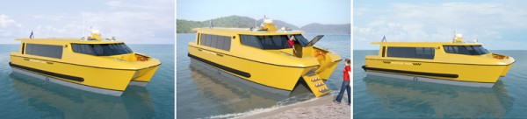
Afbeelding 11: Catamaran met loopplank (Boatdesign, 2013)

5.2 Amfibische voertuigen
Het amfibische voertuig is niet een alledaags gezicht. Er zijn verschillende soorten voertuigen die onder de noemer amfibisch vallen, waaronder voertuigen die zich voortbewegen op een luchtkussen zoals een hovercraft, of een voertuig die zich op een andere manier voortbeweegt, zoals de DUKW. Voor de watertaxi is dan ook gekozen om van de amfibische voertuigen de DUKW en de hovercraft te onderzoeken. Beide voertuigen zijn in staat volledig het strand op te komen, en zijn bestand tegen zwaardere weersomstandigheden.

5.2.1 DUKW
De DUKW is oorspronkelijk een voertuig dat werd gebruikt in de tweede wereldoorlog. Hoewel na deze periode nieuwere types werden geproduceerd, is het principe het zelfde gebleven; een amfibievoertuig dat van het land de zee in kan rijden en andersom. Een vaartuig als op Afbeelding 12: Moderne DUKW is een goede mogelijkheid voor de kust van de gemeente Veere, aangezien het getijverschil de aanleg en het gebruik van een steiger vermoeilijkt. In de DUKW is, zoals voorgaande vaartuigen, zowel binnen als buiten zitplaats voor passagiers. De passagierscapaciteit ligt op 46 man bij deze betreffende DUKW.
De DUKW kan zich goed staande houden in zwaardere weersomstandigheden en maakt het op- en afstappen erg praktisch vergeleken met andere vaartuigen. Hoewel deze feiten erg in het voordeel spreken van de DUKW, is er ook een nadeel, namelijk het hoge gewicht vergeleken met de veerboot en motorcatamaran. Dit hoge gewicht brengt met zich mee dat de DUKW zich langzaam voortbeweegt en veel vermogen nodig heeft, waardoor het verbruik relatief hoog ligt.
Toch is de DUKW een zeer goede kandidaat als watertaxi door het eerder genoemde gemak bij op- en afstappen, en de unieke uitstraling wat het vaartuig aantrekkelijk maakt bij de potentiële passagiers.
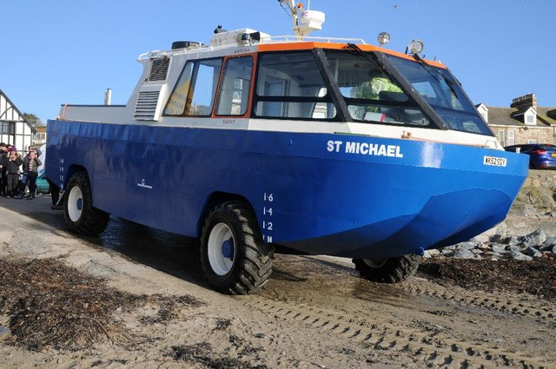
Afbeelding 12: Moderne DUKW (Halling, 2015)

5.2.2 Hovercraft
De hovercraft is een ongewone en indrukwekkende verschijning. Het, op luchtkussen zwevende, voertuig is erg veelzijdig; op zowel land als zee is de hovercraft uiterst geschikt om op hoge snelheid zich voort te bewegen. Deze hoge snelheid komt door de lage wrijving met het oppervlak waardoor de hovercraft minder weerstand ondervindt van bijvoorbeeld golven. De hovercraft op Afbeelding 13: Hovercraft Pioneer Mk3.1 is een goed voorbeeld van een lichtgewicht met zuinige dieselmotoren die tot 6 uur aan een stuk kan zweven. Ook heeft deze hovercraft plaats voor 25 passagiers die overdekt kunnen zitten. Zoals de DUKW heeft de hovercraft de mogelijkheid om geheel het strand op te komen om zo het op- en afstappen gemakkelijk te laten verlopen, er is dus volledige onafhankelijkheid van een steiger.

Voor velen is het nadeel van een hovercraft het geluid dat het voertuig produceert. Dit geluid is over de jaren sterk verminderd, vroeger was het geluid namelijk erg hard door de onbeschermde rotorbladen en de warme uitlaatgassen die mixten met de omgevingslucht, wat geluid produceerde. Nu wordt deze warme lucht afgekoeld en omgeleid waardoor de trillingen die geluid veroorzaken minder plaatsvinden, ook zijn de rotorbladen nu beschermd in een soort korte tunnel, deze verminderd turbulentie en dus geluid (Hover-gen, 2010).

Het opstuiven van zand kan voorkomen op stukken strand met droog zand, op nat, hard zand gebeurt dit echter nauwelijks en is het dus ideaal voor de hovercraft. Dit betekent dus dat de vertrektijden moeten worden aangepast aan de getijden aangezien bij hoogwater het strand niet breed is en er weinig nat, hard zand te vinden is. Daarbuiten, dus vooral bij laagwater zal de hovercraft genoeg ruimte hebben om een strandlanding te maken, indien dit niet het geval is, zal er per locatie gekeken moeten worden of de landingsplaats opgeschoven kan worden naar een rustiger stuk strand, of zal er een stuk strand aangewezen moeten worden waar er op bepaalde tijdstippen voor op- en afstappen alleen toegang is voor de hovercraft.
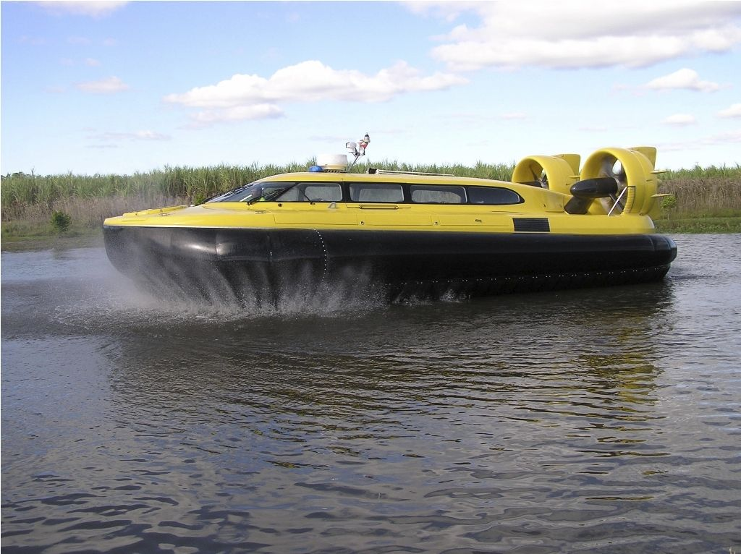
Afbeelding 13: Hovercraft Pioneer Mk3.1 (Airlift hovercraft)

5.3 Vervolg vaartuig
Zoals bekend is, hebben de motorboten en amfibische voertuigen beide voor- en nadelen. De twee voorbeelden van de motorboten; de veerboot en de motorcatamaran zijn allebei relatief goedkoop in aanschaf en onderhoud vergeleken met de amfibische voertuigen, maar de twee motorboten zijn alleen in staat aan te leggen op strand wanneer het strand steil afloopt, zodat de schroef niet vastloopt in het zand. Vanwege het getijverschil zal het aanleggen dus alleen op bepaalde tijdstippen bij hoogwater kunnen. Om ervoor te zorgen dat de motorboten bij zowel hoog- als laagwater kunnen landen, zou het stuk strand waar de landing plaats moet vinden met een grote hellingshoek het water in moeten lopen. Dit is te realiseren met een kleine baggeroperatie met een baggerschip of met een graafmachine vanaf het land. Het nadeel hiervan is dat het aanleggen in geval van golfslag erg lastig of onmogelijk is. Dit heeft veiligheidsrisico’s voor de passagiers tot gevolg, en de boot kan grote schade oplopen. Ook moet deze optie dan bij alle zes de locaties worden toegepast, wat hoge kosten met zich meebrengt, mede door de dynamiek van de zee wat de uitgegraven helling snel weer op kan vullen met zand. De mogelijkheid voor de motorboot om een strandlanding of aanlanding via een steiger uit te voeren zal verder aan bod komen in hoofdstuk 6.3 Vervolg aanlegmethode.

Hiernaast kan de boeg van de motorboot geen ‘’V’’ vorm hebben, maar is een plattere boeg gunstiger. Dit heeft tot gevolg dat de boeg zich niet diep in het zand hoeft te boren. Door de platte bodem kan de boot gaan planeren, hiermee moet in het ontwerp van de boot rekening worden gehouden.

Uit deze informatie over de motorboten valt te concluderen dat de motorboot alleen een goede optie is in bepaalde situaties met gunstige weer- en zee omstandigheden. De keuze voor de motorboot kan dus gemaakt worden afhankelijk van de intenties van de ondernemer.

Vanwege de moeilijkheden van aanlanden met de motorboot, is het amfibische voertuig een goede kandidaat als watertaxi. Het op- en afstappen is met het amfibische voertuig geen probleem; er is alleen een klein beschikbaar stuk strand nodig. Vaak ligt de aanschaf en het onderhoud echter hoger dan bij een motorboot. De hovercraft is een veelzijdige optie, maar het luchtkussen heeft veel onderhoud nodig, en hoewel het geluid verminderd is, zorgt het nog steeds voor overlast wanneer deze meerdere keren per dag op strand zal landen. Ook verloopt de landing goed wanneer het laag water is door het grote aanbod aan nat, hard zand. Maar wanneer het hoogwater is en er maar een klein stuk droog zand is, zal de hovercraft overlast kunnen veroorzaken door het opstuiven van zand op het, door hoogwater, kleine strand.

De DUKW is qua aanlanding efficiënter omdat het voertuig bij zowel hoog- als laagwater zonder problemen of overlast op- en afstappen mogelijk kan maken. Door de draaiende voorwerpen bij de wielbasis heeft de DUKW echter ook relatief veel onderhoud nodig vergeleken met een normale motorboot. Ook ligt het verbruik hoger door het hoge gewicht. Hier staat tegenover dat de DUKW een hoge toeristische waarde heeft omdat het voertuig uniek is. Dit zal ertoe leiden dat er meer in gevaren zal worden en de opbrengst dus hoger is. Hoe de watertaxi gebruikt zal worden ligt echter wederom aan de ondernemer, dit zal verder onderzocht worden in hoofdstuk 7: Scenario’s.

Aan de hand van deze uitkomsten is een combinatie van de motorboot en het amfibische voertuig het meest flexibel en capabel voor de Veerse kust. Met deze combinatie wordt een ontwerp bedoeld waarbij de snelheid en relatieve zuinigheid van de motorboot gecombineerd met de aanlandingskwaliteiten van de amfibische voertuigen, voornamelijk die van de DUKW. Dit betekent dus een wendbare motorboot met in- en uitklapbare wielen of rupsbanden. Een voorbeeld van deze combinatie is het voertuig op Afbeelding 14: Iguana 29’. Naast rupsbanden zou dit ook toepasbaar zijn met wielen. De rupsbanden van het vaartuig kunnen ingetrokken worden wanneer het vaartuig in het water ligt. Ook is het probleem van vastlopen op een zandbank hiermee verholpen.
De techniek van inklapbare rupsbanden zorgt voor minder weerstand tijdens het varen en dus minder brandstofverbruik. Inklapbare wielen worden vaker op boten toegepast door onder andere bedrijven als Sealegs die gespecialiseerd zijn in vaartuigen met deze techniek. Afhankelijk van de intenties van de ondernemer kan er gekozen worden voor een robuuster en groter vaartuig. Ook kan de boot overdekt worden.

Uit dit hoofdstuk blijkt dat de voorkeur ligt op een motorboot met wielen of rupsbanden. Deze optie zal verder onderzocht worden in hoofdstuk 6.3 Vervolg aanlegmethode, waar de strandlanding wordt vergeleken met de steigerlanding.
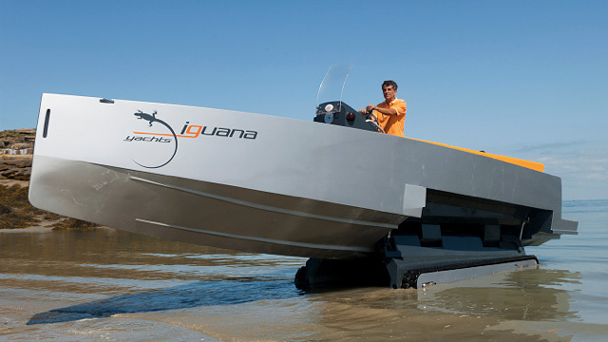
Afbeelding 14: Iguana 29’ (Liszewski, 2011)

6. Deelvraag 4: Aanlegmethode
In dit hoofdstuk zal er onderzocht worden welke aanlegmethodes er voor de watertaxi zijn, en welke het gunstigst zijn in de huidige situatie van de opstaplocaties. Doordat het getijverschil langs de Veerse kust erg groot is, en de golven en stroming erg sterk kunnen zijn, zullen er niet veel aanlegmethodes praktisch haalbaar zijn. Ook is het belangrijk om de kosten van de eventuele aanlegmethodes laag te houden omdat deze op alle zes locaties gerealiseerd moeten worden.

6.1 Steiger
Een veel voorkomende aanlegmethode voor passagiersvervoer is de steiger, hiermee wordt de, vaak houten, recreatieve en kleinschalige steiger bedoeld. Deze worden veelal gebruikt in binnenwateren en meren. Ook zijn er in havens vaak loopsteigers te vinden. In het geval van havens zijn deze vooral te vinden in recreatieve havens en vakantieparken aan het water.

Dit soort steigers zijn helaas niet vaak te vinden langs stranden van kustgebieden, tenzij beschermd door dijk of haven. Dit komt veelal door de golf- en stromingssterkte van de zee langs de kust, dat het af- en aanmeren vermoeilijkt. Ook is het getijdenverschil vaak een probleem in dit geval, zeker bij de Walcherse kust dat een groot verschil in getijden heeft. Een voorbeeld hiervan zijn de voorspelde waterstanden bij Westkapelle in juli 2016; de maximale laagwaterstand bedraagt -190 cm en de maximale hoogwaterstand is 229 cm, het getijdenverschil bedraagt dus maximaal 419 cm (Watersport almanak). Dit betekent dat er een lange steiger van tientallen meters moet worden gemaakt per locatie. Deze lengte moet minimaal van voor de hoogwaterlijn tot na de laagwaterlijn zijn, zodat deze bij laagwater ook nog de zee bereikt.
Aangezien de steiger niet meebeweegt met het water zullen er snel problemen zijn waar de steiger onder water ligt of juist te hoog boven water ligt. Hiervoor zou er een ponton aan het einde van de steiger kunnen worden bevestigd met een flexibele loopplank zoals op afbeelding 15: Steiger met flexibele loopplank en ponton in Texel. Hoewel dit een goed voorbeeld is qua techniek is er toch een stevigere constructie nodig dan deze. In geval van hevige storm kan het ponton zich goed staande houden, maar zal het ponton te hard de zee in trekken waardoor de houten constructie van de steiger uit elkaar getrokken zal worden. Dit houdt in dat er een blijvende constructie nodig is, en deze zal dus buiten het badseizoen blijven staan (het ponton kan buiten het badseizoen losgekoppeld worden).

Deze steiger is praktisch voor kustgebieden met veel getijdeverschil, omdat het ponton met het water meebeweegt. Zodra het ponton stijgt vanwege hoogwater zal de loopplank, bevestigd aan het eind van de steiger, ook meebewegen.
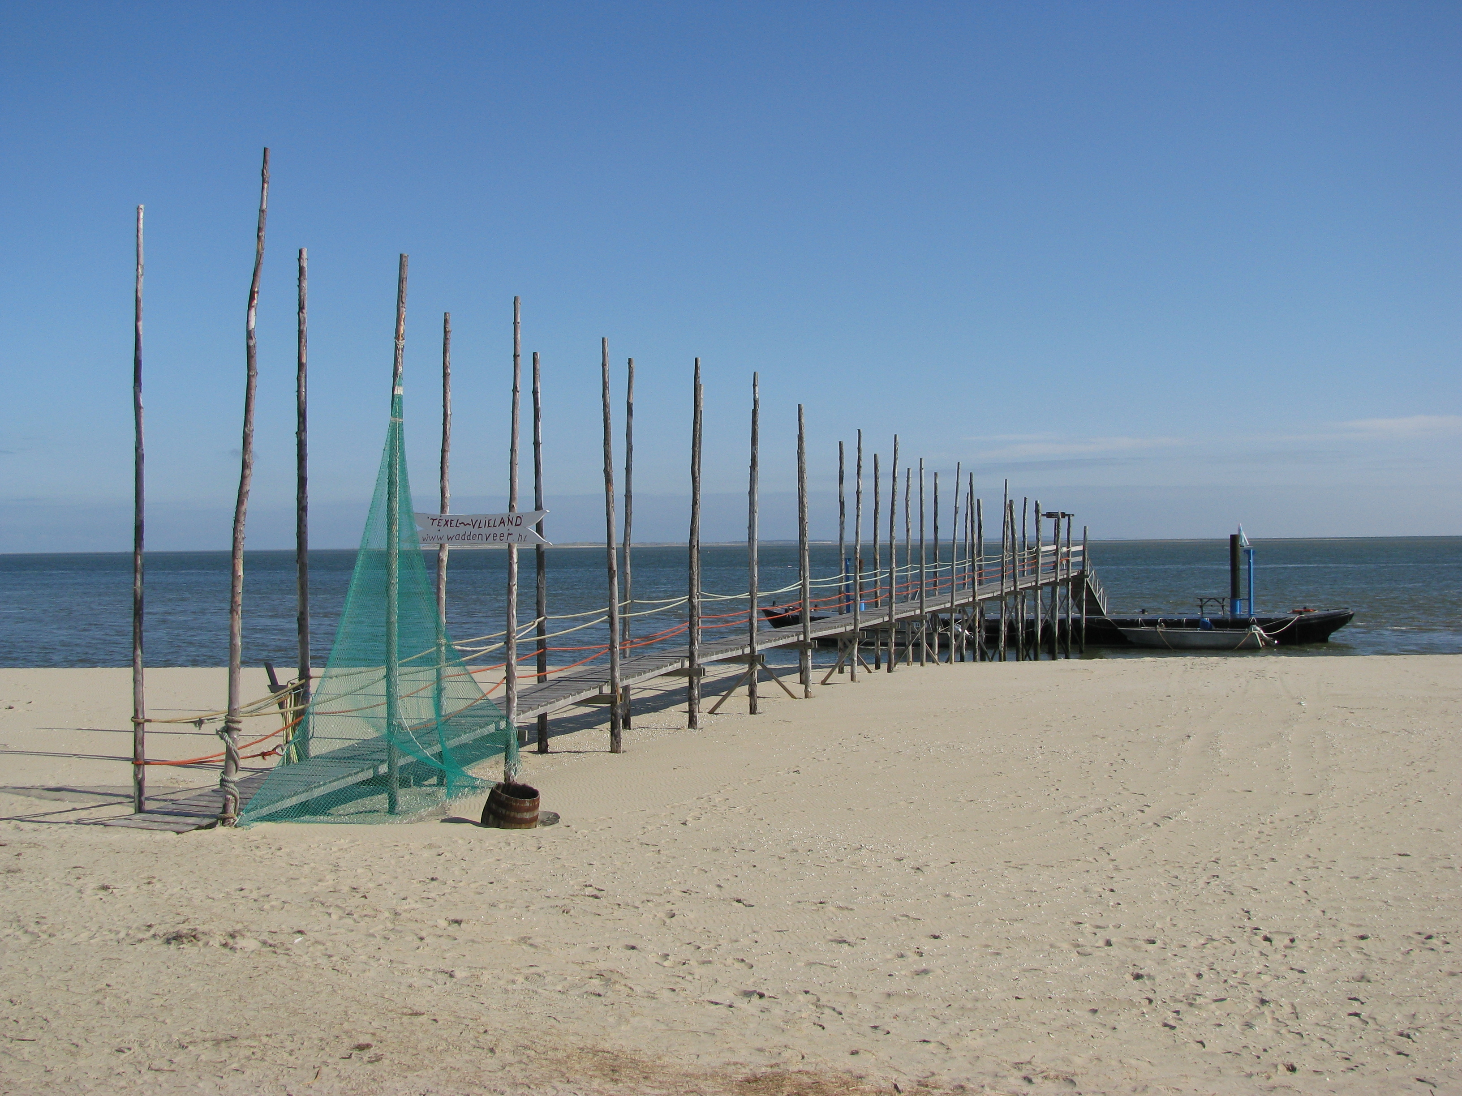
Afbeelding 15: Steiger met flexibele loopplank en ponton in Texel (Texel Elements)

Wanneer het vaartuig een niet-amfibische motorboot is, maakt de steiger de veiligste optie. De eerder genoemde baggeroperatie om het strand op een bepaalde strook steiler af te laten lopen is ook een optie voor de niet-amfibische motorboot, maar is vele malen gevaarlijker dan een steiger, dit komt omdat de steiger minder reageert op inkomende golfslag, terwijl bij de strandlanding het op- en afstappen lastig kan verlopen door de golfslag. Dit maakt de steiger voor de niet-amfibische motorboot een verantwoorde optie.

De grootste nadelen aan de steiger zijn de kosten en de belemmering van het zicht. Aangezien de steiger op zes verschillende locaties zou worden toegepast, lopen de kosten erg hoog op. Daarnaast is het de vraag of men het wenselijk vindt om overal steigers te plaatsen; de steigers nemen ruimte in beslag en kunnen, afhankelijk van het ontwerp, een belemmering van het zicht vormen voor de strandgasten, vooral wanneer er overal een ponton aan hangt. Dit betekent dus dat er een afweging moet worden gemaakt tussen schip en aanlegmethode.

6.2 Strand
Afhankelijk van het vaartuig kan er ook een strandlanding mogelijk zijn. Hierbij kan het vaartuig mensen op- en af laten stappen op het strand zonder het gebruik van een steiger. Om dit te realiseren is het gebruik van een amfibisch voertuig nodig, zoals een DUKW of een hovercraft. Ook zou een vaartuig met lage diepgang ver tot het strand kunnen komen, zoals een catamaran, maar uit eerder genoemd onderzoek is gebleken dat dit niet wenselijk is door de benodigde baggeroperatie en onderhoud hiervan wanneer men bij zowel hoog- als laagwater wil varen. Dit deelonderwerp zal dus gefocust zijn op amfibische voertuigen.

Voordelen van de strandlanding zijn onder andere dat er geen extra materiaalkosten worden gemaakt, waar een steiger dat wel heeft. Aangezien de steiger op de zes verschillende locaties wordt toegepast scheelt het totale kostbedrag tussen de steiger en de strandlanding veel. Ook zal er bij de strandlanding niets aan het strandbeeld veranderen, er zal in dit geval namelijk geen steiger gebouwd worden. Hoewel de steiger weinig aan het landschap verandert, bestaat er altijd de kans op oppositie voor de constructie.

Afhankelijk van het vaartuig zal er per locatie een stuk strand aangewezen worden voor het op- en afstappen. Deze stukken strand kunnen worden geplaatst in de gebieden die onderzocht zijn in Hoofdstuk 3. Deelvraag 1: Locatie.

6.3 Vervolg aanlegmethode
Uit dit hoofdstuk valt te concluderen dat de strandlanding het meest wenselijk is. Afhankelijk van de grootte en het gebruik van het vaartuig kan een steiger veiliger zijn, maar de nadelen die hieraan verbonden zijn wegen zwaar; er zal dus een afweging moeten worden gemaakt tussen vaartuig en aanlegmethode door de ondernemer.

Dit hoofdstuk versterkt de conclusie van hoofdstuk 5. Deelvraag 3: Vaartuig, waaruit voortkwam dat de combinatie van de motorboot en amfibische voertuig het gunstigste is. Dit betekent dus de motorboot met wielen of rupsbanden die eventueel zouden kunnen inklappen. Dit betekent niet dat de motorboot met steiger uitgesloten is, deze zou eventueel een optie kunnen zijn wanneer de ondernemer kiest voor een reguliere dienst met een relatief grote boot, over de verschillende scenario’s voor ondernemers is in Hoofdstuk 7. Scenario’s meer te vinden.

7. Scenario’s
Op vrijdag 15 april 2016 is er een bezoek geweest aan het hoofdkantoor van Damen Shipyards in Gorinchem. Hier heb ik met Marcel Elenbaas, Design & Proposal Engineer – Ferries, een overleg gehad over de vaartuigmogelijkheden voor het project. In dit overleg zijn verschillende onderwerpen besproken, waaronder de Veerse kust, aanlegmogelijkheden en het vaartuig. Uit het gesprek bleek dat, in het geval van een reguliere dienst, een steiger het veiligst is. Een groot schip is hiervoor nodig vanwege de mogelijke hoge golfslag. Hiernaast zou het kleinere schip met wielen ook haalbaar zijn wanneer deze bestand is tegen hoge golfslag. Marcel Elenbaas raadde aan om het maximale passagiersaantal op twaalf te houden. Dit komt omdat boven de twaalf passagiers er veel veiligheidseisen aan het vaartuig worden gesteld, wat de kosten drastisch verhoogt. Hierdoor is het financieel gunstiger om meerdere kleinere schepen in gebruik te nemen. Ook gaf Marcel de tip om in scenario’s te werken; hiermee kunnen de ondernemers zelf de richting van het project bepalen. De suggesties van Marcel zijn in dit hoofdstuk bij ieder onderwerp geïntegreerd.

Er is gekozen voor de volgende scenario’s:
- Milieu: Het scenario waarin er wordt gekeken hoe het verbruik van het vaartuig het meest kan worden verminderd, en hoe de impact op de ecologie van de kust zo laag mogelijk kan worden gehouden.

- Toerisme: Het scenario waarin de nadruk ligt op het vaartuig. De watertaxi moet een attractie zijn zodat het veel klanten zal trekken. Dit betekent dus ook dat de watertaxi alleen zal varen wanneer er veel publiek is, en dus lichtelijk afhankelijk is van het weer.

- Openbaar Vervoer: In dit scenario ligt de nadruk op reguliere dienst. De dienst is voor het badseizoen en zal alleen stilliggen wanneer er sprake is van extreme weersomstandigheden.

7.1 Milieu
In Nederland is duurzaamheid van groot belang. Niet alleen zijn steeds meer mensen zich bewust van het groeiende probleem met het milieu, ook gaan meer bedrijven milieuvriendelijker te werk. Dit doen bedrijven vaak ook om uitgaven te verminderen. Dit geldt ook voor de scheepvaart. Olie wordt steeds duurder en is de grootste kostenpost bij alle rederijen. Om de watertaxi zo milieuvriendelijk mogelijk te laten opereren zal er rekening moeten worden gehouden met verschillende factoren. De factoren die hier worden onderzocht zijn brandstofvormen en aandrijvingssystemen. Voor het milieu scenario wordt overigens gekozen voor het amfibische voertuig zodat er geen steigers gebouwd hoeven worden. Hiermee houdt het strandbeeld stand, en kunnen de kosten die hiermee verbonden zijn bespaard worden. Ook wordt hierbij uitgegaan van het vervoeren van maximaal twaalf passagiers vanwege de veiligheidsvoorschriften.

Een duurzaam aandrijvingssysteem kan worden gedefinieerd als een systeem dat lage emissies heeft met hoog rendement. Het meest milieuvriendelijke systeem zal gebruik maken van groene energiebronnen, zoals de zon. Een ander systeem, is het gebruik maken van een hybride-systeem. Hierbij kan een dieselmotor worden gecombineerd met een elektromotor. Hoewel het brandstofverbruik hierbij hoger ligt, kan dit systeem vaak meer kilometers maken terwijl het alsnog relatief zuinig is.
Er kan onderscheid worden gemaakt tussen fossiele brandstoffen en groene energie. Verschillende vormen en voor- of nadelen zijn:
Brandstof | CO₂ | NO_{x} (stikstofoxiden) | Prijs | Kosten investering
Gasolie | -- | -- | + | ++
Diesel | - | -- | + | ++
Benzine | -- | - | 0 | ++
Aardgas | 0 | ++ | ++ | 0
Biodiesel | + | -- | -- | +
Waterstof | ++ | ++ | -- | --
Elektriciteit | 0 | 0 | 0 | 0
Groene Elektriciteit | ++ | ++ | 0 | 0
Tabel 1: Voor- en nadelen energievormen (J.Kooij, 2008)
- - Zeer slecht - Slecht o Gemiddeld + Goed ++ Zeer goed

Zoals te zien is op tabel 1, is groene elektriciteit een positieve brandstofvorm voor de watertaxi. De investering is relatief klein, onderhoud is minimaal en daarbij is de watertaxi met een elektrisch aandrijfsysteem ook veel stiller dan met een verbrandingsmotor.

Gasolie, benzine en diesel zijn bijzonder slecht voor het milieu maar goedkoop in het gebruik. Een dieselmotor kan omgebouwd worden om te kunnen werken op Biodiesel, wat beter is voor het milieu maar veel geluid maakt. Om het comfort te waarborgen is zo min mogelijk geluidsoverlast gewenst.

Waterstof is erg ‘groen’ in het gebruik maar vereist veel energie bij het produceren. Dit zorgt indirect toch voor uitstoot. Ook is waterstof het duurste in het gebruik, onderhoud en installatie (Milieucentraal).

Er blijven dus verschillende opties over:
1) Een verbrandingsmotor op biodiesel. Dit is minder slecht voor het milieu dan het gebruik van bijvoorbeeld benzine, maar vereist wel een extra investering bovenop de ‘’normale’’ brandstofmotor.
2) Groene elektriciteit. Door het installeren van accu’s en een elektromotor kan groene elektriciteit vanaf de wal (verkregen door windmolens of zonnepanelen) worden gebruikt. Vanaf het strand is dit niet realistisch en zal dit dus vanaf een haven of verder landinwaarts moeten gebeuren. Omdat er is gekozen voor een amfibisch voertuig kan dit eventueel nog een optie zijn. Ook kunnen er op de watertaxi nog zonnepanelen worden geïnstalleerd die extra energie kunnen opwekken én het duidelijk maken dat de watertaxi volledig ‘groen’ is, wat meer klanten aan zal spreken. De accu’s zullen voor deze optie een groot vermogen moeten hebben vanwege de vele stoplocaties.
3) Er kan ook een combinatie van deze vormen worden gemaakt, een hybride. Dit zal echter wel voor een veel grotere massa zorgen en hogere kosten, maar doordat er minder componenten aan de motor zitten is deze wel goedkoper dan de elektrische motor. Bij een combinatie van diesel- en een elektromotor is het wel mogelijk om accu’s efficiënter op te laden. Ook kan er bij gebrek aan energie in de accu’s verder worden gevaren op diesel. Het heeft als voordeel dat er wordt bespaard op het brandstofverbruik en verlaging van de emissies. Dit is voor de relatief grote afstand die de watertaxi moet afleggen een realistische optie (Hybrid ship propulsion).

Naast deze verschillende motoropties is het handig om te kiezen voor een kleine, snel draaiende schroef. Een voordeel hiervan is dat snel lopende motoren minder NO_{x} uitstoten en dus ‘groener’ zijn. Om de schroef te beschermen kan er een straalbuis worden geplaatst om de schroef. Dit heeft als voordelen dat de schroef wordt beschermd de efficiëntie wordt verhoogd. Op dit moment is Damen de producent van ’s werelds kleinste straalbuis. Deze straalbuis, met een diameter van 655 millimeter, zou een goede optie zijn om te gebruiken op de watertaxi (DAMEN, 2014).

De koeling van de motor kan worden verzorgd door een ventilator te installeren met een radiator, net zoals bij auto’s en vrachtwagens wordt gedaan. Op het water kan de motor worden gekoeld door water of een combinatie van lucht en water. De koelwaterleidingen van de motor gaan dan door zowel de luchtgekoelde radiator als de watergekoelde radiator.
Terwijl milieu een scenario op zich is, kan het ook, tot op zekere hoogte, bij de andere scenario’s worden geïntegreerd. Het meest noodzakelijke aan deze optie is de mogelijkheid op het gebruik maken van walstroom in het geval van een volledig elektrische motor of een hybride, en het vermogen van deze motoren. De afstand die de watertaxi moet af kunnen leggen is aanzienlijk groot waardoor de hybride op het moment het meest betrouwbaar lijkt.

7.2 Toerisme
Op het gebied van toerisme zijn er veel opties mogelijk langs de Veerse kust. De watertaxi kan hier op verschillende manieren worden ingezet. Het doel van dit scenario is om een dienst te creëren die visueel aantrekkelijk is en waar recreatie centraal staat. Dit betekent dat de dienst enkel zal varen als de weersomstandigheden gunstig zijn; wanneer de stranden leeg zijn is het niet rendabel om te varen. De onderstaande alinea’s bevatten opties voor het scenario toerisme voor verschillende vaartuigen en services.

Zoals eerder aan bod is gekomen heeft de Veerse kust een sterke link met de geschiedenis van het gebied, met name de tweede wereldoorlog. Vandaar dat deze link, in toeristisch opzicht, gebruikt kan worden. In de vorige hoofdstukken is het vaartuig de DUKW meerdere keren besproken, dit is, vooral voor deze kustlijn, een geschikt vaartuig. Het unieke aanzicht van het vaartuig is voor veel toeristen een interessante attractie.

Zoals ieder vaartuig heeft de DUKW ook nadelen. Het nadeel wat het grootste is, is de relatieve lage snelheid van het vaartuig, deze ligt gemiddeld rond de 10 kilometer per uur op water. Dit betekent dat de DUKW niet erg geschikt is om het gehele traject van Dishoek tot Vrouwenpolder te varen. Vandaar dat de DUKW een goede optie is voor een kleine rondvaart; in Westkapelle ligt het Polderhuis, een museum met een grote nadruk op de tweede wereldoorlog. Op de dijk bij het Polderhuis staat een tank, en onderaan een landingsvaartuig. De DUKW zou hier goed op zijn plaats zijn. Het zou dus een mogelijkheid zijn om de DUKW alleen vanaf Westkapelle een kleine rondvaart te laten doen, terwijl andere watertaxi’s het normale traject van Dishoek naar Vrouwenpolder volgen. Hiermee kunnen de passagiers naar Westkapelle worden gebracht voor een rondvaart in de DUKW en een bezoek aan het museum, wat deels buiten exposeert. Voor de DUKW zelf is er dicht bij het Polderhuis ook een goede mogelijkheid om de zee in en uit te rijden waarna de DUKW meteen om harde ondergrond staat.

Voor de ‘’normale’’ watertaxi zal zoals in het vorige scenario ook geen steiger worden gebruikt, vanwege het feit dat de watertaxi het meeste rendement kan halen uit vaart bij goed weer, waarbij een steiger vaak overbodig is. Dit betekent wel dat de boot dus amfibisch wordt. Er zijn voor deze watertaxi twee goede mogelijkheden; comfort of actie. Deze twee mogelijkheden worden hieronder uitgelegd.

Actie
Onder actie verstaan we een sportieve, avontuurlijke watertaxi, die passagiers van bestemming A naar B brengt met hoge snelheid. Deze mogelijkheid creëert een attractie op zich, en zal zeker bij een grote groep jeugd en volwassenen populair zijn. Het zou ook een mogelijkheid kunnen zijn om deze watertaxi op te bellen voor een rondvaart op hoge snelheid. Het meest geschikte vaartuig hiervoor is de RHIB (rigid-hulled inflatable boat) met wielen zoals ze bij het bedrijf Sealegs worden gebruikt op afbeelding 16: Sealegs watertaxi.
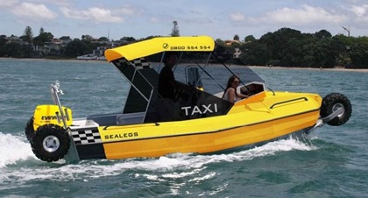
Afbeelding 16: Sealegs watertaxi (MarineBuzz, 2008)

Hoewel dit ontwerp een erg goede optie is, zou het voor de Veerse kust efficiënter zijn om een langere versie van het vaartuig te hanteren om zo de capaciteit te verhogen. Hierbij wordt wel wederom het maximale aantal passagiers op twaalf gehouden.
De voordelen van een RHIB zijn de relatief lage aanschafskosten vanwege de goedkope materialen, de hoge snelheid, en het lage gewicht.

Comfort
Met mogelijkheid comfort wordt een rustigere, langzamere boot bedoeld. Dit zal vooral bij een doelgroep van ongeveer 50+ aantrekkelijk zijn. Hierbij is het ook noodzaak om de instapmogelijkheid makkelijk te maken voor ouderen. Afbeelding 9: Veerboot zou hiervoor een goede optie zijn vanwege de uitklapbare klep wat de instap makkelijker maakt. Zoals eerder aan bod is gekomen zal de veerboot alleen bij hoog water tot ver op het strand kunnen komen, hier is het dus ook gunstig om gebruik maken van het Sealegs principe. In deze boot is het mogelijk binnen en buiten te zitten.

De twee mogelijkheden zijn dus vooral gericht op leeftijdsgroepen. Het zou dus een optie kunnen zijn om zowel actie als comfort te laten varen, of een keuze te maken voor één. Uiteraard zijn er meerdere mogelijkheden; voor dit onderzoek zijn deze twee de meest logische.

Wanneer de watertaxi wordt gebruikt als bus kan er via de strandpaviljoens bij de stoplocaties een monitor worden geplaatst met vertrektijden. Of wanneer de watertaxi echt als taxi vaart zou er gebeld kunnen worden voor een ophaaltijd, het telefoonnummer zou in deze situatie ook via de strandpaviljoens kunnen gaan aangezien er bij iedere opstaplocatie één aanwezig is.

7.3 Openbaar vervoer
In dit scenario is het idee om tijdens het badseizoen een, dagelijkse reguliere dienst om handen te nemen, die ook bij ruigere golven kan varen. De nadruk ligt hier dus vooral op betrouwbaarheid van het schip en de dienst. Er is dus een robuust schip nodig dat bestand is tegen ruige weersomstandigheden, er zit echter wel een grens aan om veiligheid te waarborgen, zo is het slim om met zeer hoge windkrachten de vaart te annuleren. Vanwege de reguliere dienst moet het vaartuig dus in staat zijn bepaalde golfhoogtes te trotseren, hieruit volgt dat het vaartuig groter zal zijn dan in de twee vorige scenario’s, waar het vaartuig alleen met goede weersomstandigheden vaart.

De dienst moet in staat zijn iedere dag te varen, dit verhoogt de betrouwbaarheid voor passagiers en maakt dit scenario zekerder voor ondernemers. Zoals bij vorig scenario kort is benoemd, zal het gunstig zijn wanneer er vertrek- en aankomsttijden bij de stoplocaties in de strandpaviljoens getoond kunnen worden. Voor paviljoenhouders is dit ook een goede optie, omdat dit klanten voor hen binnenbrengt. Om dit aan te tonen kunnen er monitoren worden geplaatst waaruit meteen duidelijk wordt wanneer de watertaxi langs zal komen. Om efficiëntie te verhogen is het voor dit scenario wel bijna noodzakelijk om twee vaartuigen in gebruik te nemen. Dit kan worden gezien als twee tegenliggers, zoals bij bussen. Hieruit volgt wel dat de dienst betrouwbaar moet zijn, het kan voorkomen dat een vaartuig problemen heeft, er moet dus een reserve achter de hand liggen. Het vaste vaarschema is ook handig voor de badgasten, omdat zij dan precies weten wanneer de watertaxi arriveert en dus wanneer ze, indien nodig, plaats moeten maken.

Voor dit scenario zal er onderscheidt gemaakt worden tussen het amfibische voertuig of de boot met steiger, en bij beide opties wordt het alternatieve openbaar vervoer, de bus, vergeleken met de boot.

Amfibisch voertuig
Als amfibisch voertuig zal er gekozen worden voor het eerder genoemde DUKW voertuig. Het model dat hiervoor gebruikt is lijkt veel op de LARC-V, een militair amfibievoertuig, zie Afbeelding 17: LARC-V op de volgende pagina. De LARC-V is in staat 20 tot 40 personen te vervoeren met een snelheid van 13,9 kilometer per uur op zee (WikiWand). Ook is het op- en afstappen snel geregeld doordat de LARC-V het strand op- en af kan rijden. Een ander terugkomend voordeel is het uiterlijk van de LARC-V. Vanwege de unieke uitstraling zal het voertuig aantrekkelijker worden gevonden dan een regulier schip. Met 9072 kilo is de LARC-V relatief licht vergeleken met gelijke amfibische voertuigen. Dit komt onder andere door de aluminium constructie. Hoewel de snelheid van de LARC-V niet erg hoog is, kan het voertuig zonder steiger opereren. Op twee volle tanks diesel (545 liter totaal) is de LARC-V in staat om ongeladen ongeveer 177 kilometer op zee te varen, dit betekent dat op de afstand van Dishoek naar Vrouwenpolder (ongeveer 25 kilometer) 77 liter wordt verbruikt. Dit aantal ligt vrij hoog, er zal dus een afweging moeten worden gemaakt of dit het waard is.
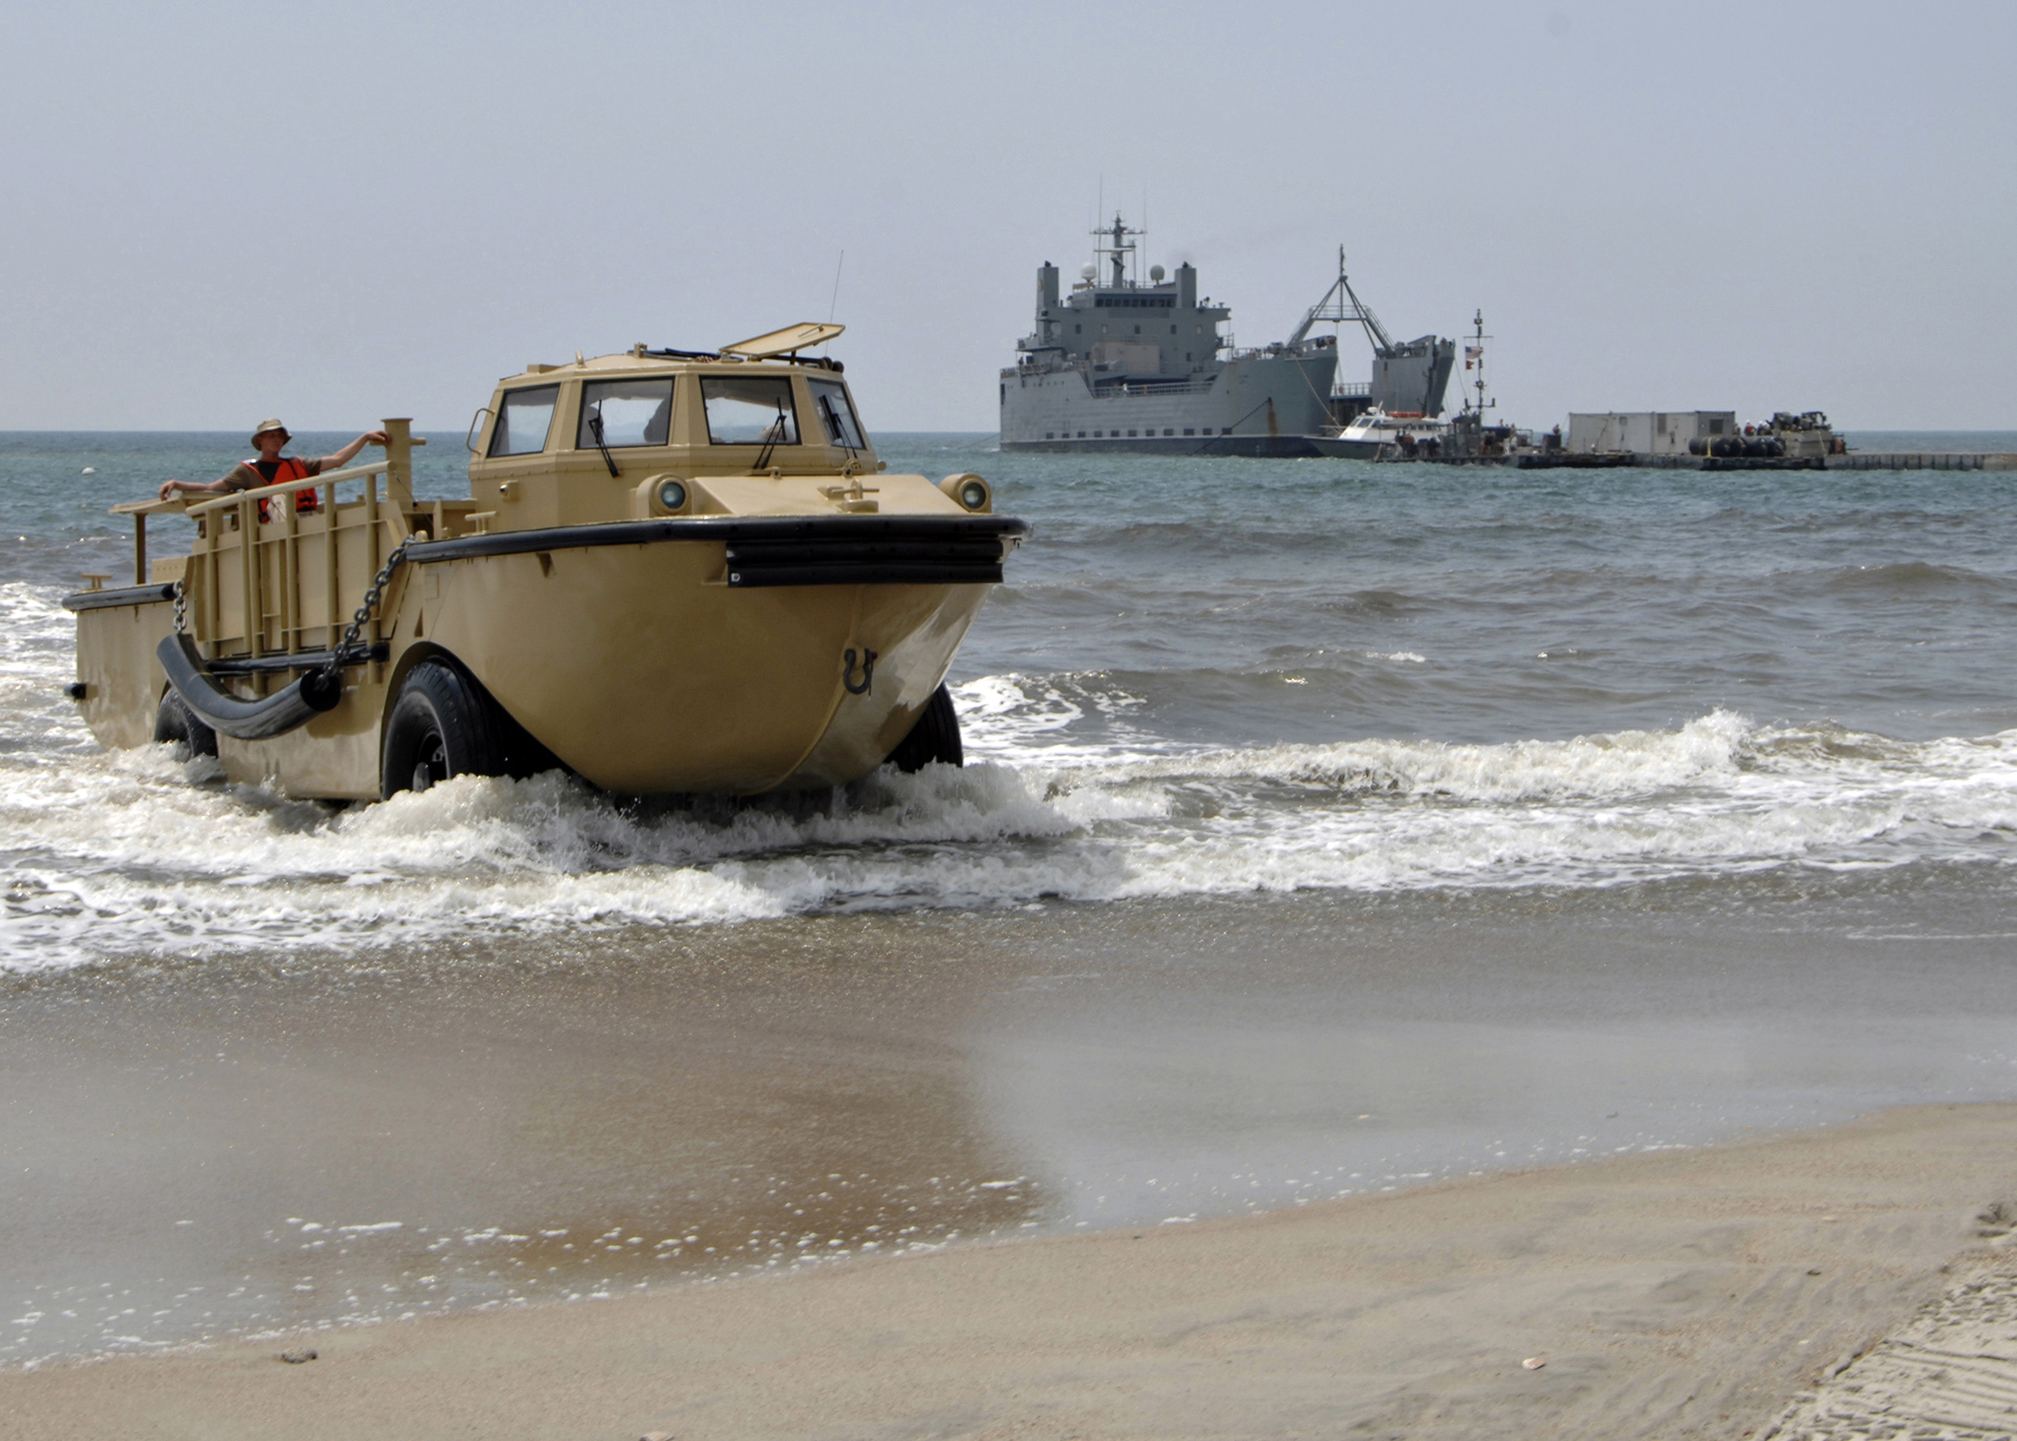
Afbeelding 17: LARC-V (Wikimedia)
In de onderstaande tabel wordt de LARC-V vergeleken met het andere OV alternatief; de bus. Deze vergelijking wordt gedaan aan de hand van de reistijd die nodig is om bij de verschillende strandpaviljoens met opstapplaatsen te komen. Deze meting is dus van strandpaviljoen tot strandpaviljoen gedaan, te beginnen bij Dishoek, met als uitgangspunt dat de reiziger vanaf het strand wil starten. Voor de bus wordt de routeplanner van Google Maps gebruikt, en voor de LARC-V is de gemiddelde snelheid 13,9 kilometer per uur van toepassing, met 3 minuten extra per stopplaats om het op- en afstappen mogelijk te maken. Ook is bij de bus het aantal minuten lopen bijgevoegd, deze zit al wel in de totale reistijd. Ook zijn er bij de bus vaak overstaptijden, deze zijn verwerkt in het totaal aantal minuten.
 | Reistijd (minuten)
Route | LARC-V | Bus | (Bus) looptijd
Dishoek-Zoutelande | 18 | 44 | 33
Dishoek-Westkapelle | 39 | 51 | 32
Dishoek-Domburg | 73 | 68 | 34
Dishoek-Oostkapelle | 92 | 84 | 45
Dishoek-Vrouwenpolder | 119 | 70 | 34
Tabel 2: Reistijd LARC-V
Uit tabel 2 kan worden geconcludeerd dat de LARC-V zeker op kortere afstanden het snelste is. Mede doordat de bushaltes zich niet dicht bij het strand bevinden kan de reistijd van de bus erg oplopen. Dit betekent dat er tussendoor gewacht moet worden op een aansluitende bus, en de loopafstanden zijn, zeker vanaf Dishoek, erg groot.

Schip met steiger
Er zijn veel schepen beschikbaar als watertaxi wanneer er een steiger per locatie aanwezig is. De steigers zijn echter duur in onderhoud en aanleg, zeker in dit project. Vandaar dat het gunstig is om het amfibische principe vast te houden. Een type RHIB boot met Sealegs kan bijvoorbeeld ook een optie zijn als openbaar vervoer, maar deze zijn met grotere golven vaak minder comfortabel en hebben minder vervoerscapaciteit dan een gelijkwaardig, maar groter schip zonder Sealegs. Hieruit zal dus een afweging moeten worden gemaakt.
Dit deelonderwerp bevat informatie voor wanneer er toch voor de steiger wordt gekozen.
Op de Waddeneilanden vaart er een geschikte watertaxi die ook in dit gebied gebruikt kan worden. Het schip op Afbeelding 18: Waddentaxi heeft een catamaranvorm en bezit een persoonscapaciteit van 12. Dit schip is een optie wanneer er met steigers wordt gewerkt; omdat het schip niet helemaal tot aan het strand hoeft te komen is er veel minder overlast van brekende golven, deze zijn meer aanwezig heel dicht aan de kust. Dit heeft als gevolg dat het schip met slechtere weersomstandigheden kan omgaan terwijl het niet erg groot is. Om het af- en aanmeren bij de steigers veilig te laten verlopen zijn er meerpalen nodig, zodat het schip zo min mogelijk beweegt tijdens het aanmeren.
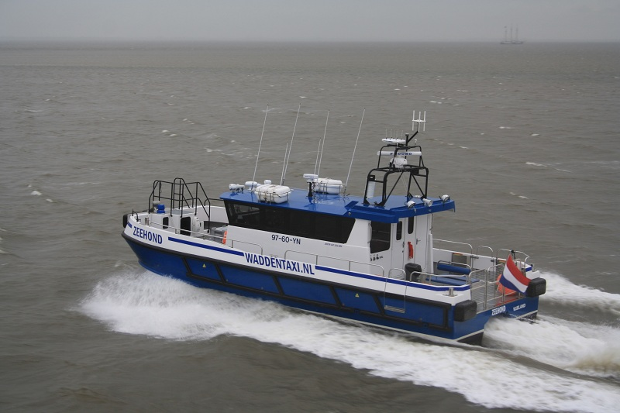
Afbeelding 18: Waddentaxi (WaddenTaxi)

Dit schip vaart normaliter tussen Harlingen, Vlieland en Terschelling, dus de afstand van Dishoek naar Vrouwenpolder is geen probleem voor deze watertaxi. De gemiddelde dienstsnelheid ligt op 45 kilometer per uur, wat aanzienlijk hoger is dan de LARC-V. Tabel 3 leest het verschil in reistijd tussen de bus en de waddentaxi. Hierbij worden dezelfde methodes gehanteerd als bij tabel 2.
 | Reistijd (minuten)
Route | Waddentaxi | Bus | (Bus) looptijd
Dishoek-Zoutelande | 6 | 44 | 33
Dishoek-Westkapelle | 14 | 51 | 32
Dishoek-Domburg | 26 | 68 | 34
Dishoek-Oostkapelle | 34 | 84 | 45
Dishoek-Vrouwenpolder | 46 | 70 | 34

Tabel 3: Reistijd Waddentaxi

Zoals te zien is op tabel 3, is de waddentaxi erg snel vergeleken met de bus. De Waddentaxi heeft ongeveer een gelijke snelheid als een overdekte RHIB met evenveel personencapaciteit, hierbij kan de RHIB het Sealegs principe hanteren terwijl de Waddentaxi zes steigers nodig heeft. Zoals eerder is genoemd zal het verschil tussen de twee vaartuigen enkel comfort zijn, maar dit hangt van meerdere factoren af.

De steigers maken het op- en afstappen van het schip gemakkelijk. Ook is er minder sprake van het breken van golven waar de boten aanmeren. Dit brengt wel met zich mee dat het strandbeeld door de steigers verstoord kan worden en de kosten die hiermee gemoeid zijn, kunnen hoog oplopen. Omdat de steigers zware weersomstandigheden moeten kunnen doorstaan, zullen de steigers een zeer goede constructie moeten hebben. Dit betekent ook dat de steigers dus het hele jaar door zullen blijven staan, wat mogelijk tot hindering kan leiden voor bijvoorbeeld baggeroperaties. Hieronder volgt een lijst van kostenposten die aanwezig zijn bij de bouw van een steiger:
- Materiaal
- Graafwerkzaamheden
- Machines
- Onderhoud
- Bouwbedrijf
- Ponton
- Flexibele loopbrug

In Hoofdstuk 6. Deelvraag 4: Aanlegmethode is meer informatie te vinden over de steiger.

Uit dit deelonderwerp valt te concluderen dat het amfibische voertuig gewenst is. Vanwege de mogelijk grote golfhoogte is het formaat van het vaartuig belangrijk. De LARC-V is hiertegen bestand, maar heeft hoge kosten in verbruik. Dit maakt de RHIB met Sealegs van deelonderwerp toerisme een aantrekkelijke optie. Aanschaf en verbruik liggen bij deze schepen relatief laag. Ook is de hybride motor uit deelonderwerp milieu beter toepasbaar op een RHIB. De zeewaardigheid maakt de RHIB wordt mede bewezen door het gebruik als reddingboot door de KNRM.

Sealegs RHIB
Vanwege de veelzijdigheid van de Sealegs RHIB boot, is deze optie interessant voor meerdere scenario’s. Sealegs biedt ook amfibische installatiepakketten aan, waarna een scheepswerf de techniek kan toepassen op bestaande schepen tot 12 meter lang. De prijs voor dit pakket verschilt veel en hangt af van het type schip.

De RHIB, zoals te zien is op Afbeelding 16: Sealegs watertaxi en in deelonderwerp 7.4: vervolg scenario’s, is zeer zeewaardig, en zal in het badseizoen veel kunnen varen. Het vaartuig is echter uit de drie opties van dit hoofdstuk de minst betrouwbare in zwaar weer vanwege het formaat. De RHIB van 7,1 meter kan golven tot 2 meter hoogte aan, dit maakt het als openbaar vervoersmiddel meer afhankelijk van het weer, maar door de vele voordelen wordt de RHIB toch meegenomen in dit deelonderwerp.

De prijs van de RHIB is door de Sealegs techniek aanzienlijk hoger dan een reguliere RHIB. Hier tegenover staat dat er wordt bespaard op kosten van zes steigers wat bij de waddentaxi wel nodig is, en op onderhoudskosten en brandstofkosten wat bij de LARC-V een groot nadeel is. Verdere kosten en specificaties van de vaartuigen worden in deelonderwerp 7.4: vervolg scenario’s afgebeeld.

Met een topsnelheid van 75 kilometer per uur is de RHIB ook het snelste van de drie. Toch zal 75 kilometer per uur een minder comfortabele vaart zorgen, zeker bij oudere passagiers. Vandaar dat de gemiddelde reguliere snelheid op 50 kilometer per uur zal worden gehouden. Vergeleken met de topsnelheid wordt er met 50 kilometer per uur ook minder brandstof verbruikt, dit kan zeker 50% per uur schelen. In het toeristische scenario zou de snelheid ook aangepast kunnen worden naar de wensen van de passagiers. Tabel 4 laat de reistijd zien met 50 kilometer per uur met dezelfde voorwaarden als de LARC-V en de waddentaxi.
 | Reistijd (minuten)
Route | Sealegs RHIB | Bus | (Bus) looptijd
Dishoek-Zoutelande | 5 | 44 | 33
Dishoek-Westkapelle | 13 | 51 | 32
Dishoek-Domburg | 24 | 68 | 34
Dishoek-Oostkapelle | 32 | 84 | 45
Dishoek-Vrouwenpolder | 42 | 70 | 34
Tabel 4: Reistijd Sealegs RHIB

De reistijd is enkel van de vorige drie vaartuigen berekend vanwege het feit dat deze drie opties het meest realistisch zijn voor het scenario openbaar vervoer.

Op de volgende pagina staan de, voor de scenario’s gebruikte, vaartuigen. De tabel geeft een overzicht van de specificaties en prijzen van de voertuigen. Ook wordt er aangegeven welk type vaarbewijs er nodig is om de vaartuigen te besturen. In dit overzicht wordt ook de DUKW meegenomen, die een mogelijkheid biedt om te functioneren als rondvaartboot vanaf het polderhuis in Westkapelle.

7.4 Vervolg scenario’s
De scenario’s geven verschillende vaartuigen en functies aan waar de ondernemer zelf een keuze in kan maken. De grootte en capaciteit van het vaartuig is van groot belang in deze keuze. Dit komt door verschillende reglementen en veiligheidsvoorschriften. Ook gaat de route van Dishoek naar Vrouwenpolder door drie verschillende gebiedsreglementen, namelijk; het binnenvaartpolitiereglement, het scheepvaartreglement Westerschelde en het scheepvaartreglement territoriale zee. Deze reglementen schelen niet veel van elkaar op het gebied van personenvervoer, hierdoor wordt het binnenvaartpolitiereglement als uitgangspunt gebruikt. In de volgende alinea’s volgt uitleg over het benodigde vaarbewijs en het mogelijk nodige certificaat van onderzoek. Meer informatie over het binnenvaartpolitiereglement is te vinden in Appendix 1.

Vaarbewijzen
Er zijn verschillende vaarbewijzen beschikbaar voor het varen in binnenwateren. Welk vaarbewijs nodig is bij welk vaartuig ligt vooral aan de lengte, de snelheid en de capaciteit van het vaartuig. De volgende alinea bevat de eisen van het soort vaarbewijs.

Een schipper dient in het bezit te zijn van een geldig klein vaarbewijs bij het varen op de binnenwateren indien er wordt gevaren met:
- Een schip met een lengte van 15 meter of meer dat niet bedrijfsmatig wordt gebruikt.
- Een schip met een lengte tussen de 15 en 20 meter dat bedrijfsmatig wordt gebruikt of voor bedrijfsmatig gebruik is bestemd.
- Een motorboot met een lengte van minder dan 15 meter, die sneller kan varen dan 20 km/u.

Een schipper dient bij het varen op de binnenwateren in het bezit te zijn van een geldig groot vaarbewijs indien er wordt gevaren met:
- Een schip met een lengte 20 m of meer dat bedrijfsmatig wordt gebruikt of voor dat gebruik bestemd is.
- Een schip dat gebruikt wordt of bestemd is voor het gebruik van bedrijfsmatig vervoer van meer dan 12 personen, buiten de bemanning, ongeacht de lengte van het schip.

Hiernaast heeft de schipper vier vaarjaren ervaring nodig voordat hij of zij examen mag afleggen voor het grote vaarbewijs. Dit komt neer op 720 vaardagen. Dit betekent dat het dus ook dat een schipper met het grote vaarbewijs meer zal kosten dan een schipper met het kleine vaarbewijs.

Bij het grote en het kleine vaarbewijs wordt er onderscheidt gemaakt tussen bewijs I en II. Vaarbewijs I is vooral voor ‘kleine’ meren. In het vaargebied van de watertaxi is er echter vaarbewijs II nodig (FONV).
Certificaat van Onderzoek
Aan boord van een binnenschip moet zowel in Nederland als in België een geldig Certificaat van Onderzoek aanwezig zijn. Het is verboden een binnenschip te gebruiken die in aanmerking komt voor een Certificaat van Onderzoek, zonder dat de toestand, het gebruik en de uitrusting overeenkomen met de vaststellingen in het certificaat van Onderzoek.
In het Certificaat van Onderzoek worden de voorschriften opgenomen, die bij het gebruik van het binnenschip gevolgd moeten worden.

Schepen met de volgende specificaties zijn verplicht een Certificaat van Onderzoek te bezitten:
- alle vaartuigen met een lengte van 20 meter of meer.
- alle vaartuigen waarvan het product van de lengte, de breedte en de diepgang meer dan 100 m3 bedraagt (dus ook korter dan 20 m).
- alle sleep- en duwboten ongeacht de lengte.
- alle passagiersschepen (vervoer van meer dan 12 passagiers).

Binnen de richtlijnen van het Certificaat van Onderzoek zijn verschillende eisen waar het vaartuig aan moet voldoen. Wanneer er een aanpassing wordt gedaan aan het vaartuig dient dit ook gemeld te worden aan de overheid. Hiernaast wordt het schip gekeurd om na te gaan of deze voldoet aan de eisen van het certificaat van Onderzoek. Deze keuring wordt iedere drie tot tien jaar herhaald.

Door de eisen en processen van het Certificaat van Onderzoek wordt er door ondernemers vaak gekozen voor een vaartuig buiten de richtlijnen, waardoor er geen certificaat nodig is. Dit is onder andere ook de reden dat er in voorgaande hoofdstukken de nadruk werd gelegd op de maximaal twaalf passagiersregel (Waterstaat, 2007).

Overzicht vaartuigen
Uit dit onderzoek blijkt dat er voor de verschillende scenario’s vier vaartuigen geschikt zijn als watertaxi en rondvaartboot langs de Veerse kust. Deze vaartuigen zijn de LARC-V, de motorcatamaran, de Sealegs RHIB en de ‘oude’ DUKW. Van de vier zou de DUKW als toeristische attractie kunnen dienen met rondvaarten vanaf het polderhuis, zoals is beschreven in scenario toerisme.

Hoewel een steiger per locatie ongewenst is, is de motorcatamaran toch bijgevoegd. In het vorige hoofdstuk is de Waddentaxi als voorbeeld gebruikt. Aangezien er van de Waddentaxi geen prijzen beschikbaar zijn, Zal de gemiddelde prijs van soortgelijke, robuuste motorcatamarans worden gebruikt.

Op de volgende pagina wordt een overzicht gegeven van de onderzochte vaartuigen.

LARC-V | Specificaties
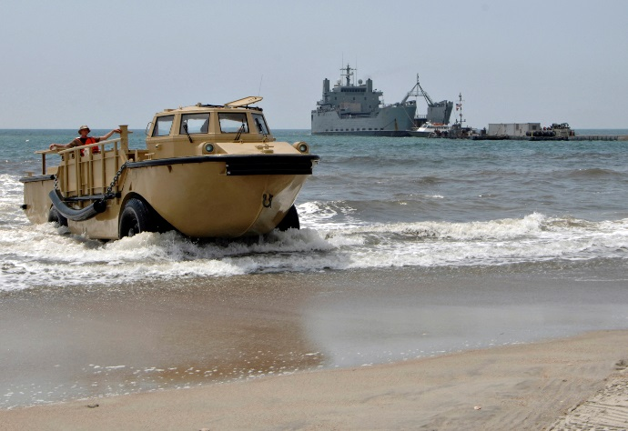 | Lengte: | 10.67 meter
 | Breedte: | 3.05 meter
 | Topsnelheid: | 13.9 km per uur
 | Passagiers: | Maximaal 32
 | Steiger: | Nee
 | Vaarbewijs: | Groot II
 | Certificaat: | Ja
 | Gemiddelde prijs: | €50.000
Motorcatamaran | Specificaties
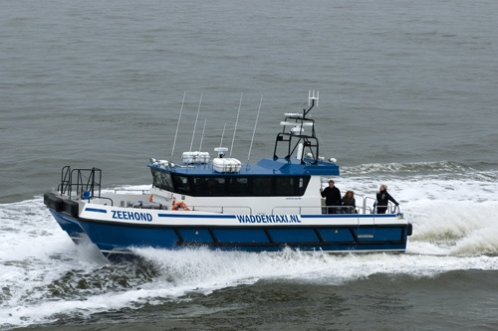 | Lengte: | 13.05 meter
 | Breedte: | 5.1 meter
 | Topsnelheid: | 45 km per uur
 | Passagiers: | Maximaal 12
 | Steiger: | Ja
 | Vaarbewijs: | Klein II
 | Certificaat: | Nee
 | Gemiddelde prijs: | €300.000
Sealegs RHIB | Specificaties
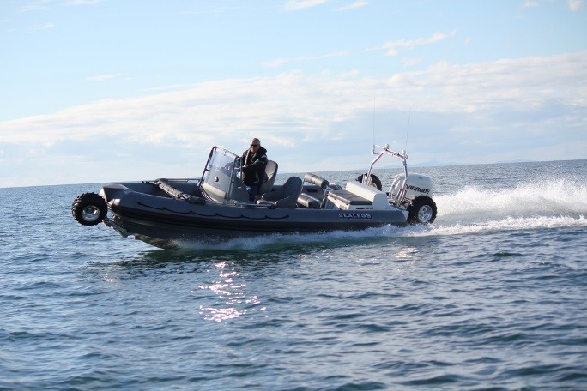 | Lengte: | 7.74 meter
 | Breedte: | 2.61 meter
 | Topsnelheid: | 75 km per uur
 | Passagiers: | Maximaal 8
 | Steiger: | Nee
 | Vaarbewijs: | Klein II
 | Certificaat: | Nee
 | Gemiddelde prijs: | €120.000
DUKW | Specificaties
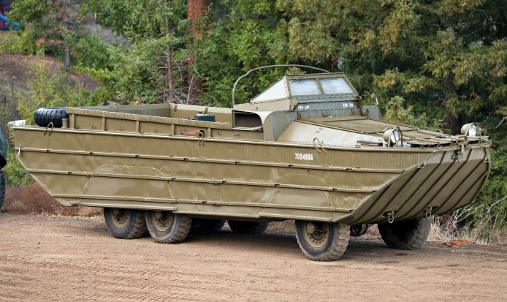 | Lengte: | 9.3 meter
 | Breedte: | 2.4 meter
 | Topsnelheid: | 10 km per uur
 | Passagiers: | Maximaal 30
 | Steiger: | Nee
 | Vaarbewijs: | Groot II
 | Certificaat: | Ja
 | Gemiddelde prijs: | €50.000

Conclusie
Is het implementeren en opereren van een watertaxi langs de Walcherse kust haalbaar? Deze hoofdvraag was het uitgangspunt voor het haalbaarheidsonderzoek. Aan de hand van dit project en voorgaande hoofdstukken kan er geconcludeerd worden dat de watertaxi zeker een mogelijk is.

Uit het onderzoek is gebleken dat de Veerse kustdorpen allen geschikt zijn als aanleglocatie. Door ieder dorp te betrekken hebben de toeristen de mogelijkheid om de verschillende dorpen vanaf het strand te bezoeken, wat voordelig kan zijn voor de toeristische ontwikkeling van de dorpen. Ook is er voor iedere aanlegplaats een specifiek strandgebied aangewezen, dit kan later opgeschoven worden binnen de grenzen van de dorpen wanneer er blijkt dat het in de praktijk niet efficiënt verloopt. Dit heeft als gevolg dat de aanlegplaatsen toch bij de dorpen blijven horen en dus een toevoeging aan het dorpen kunnen zijn. Hiernaast kunnen de bijliggende strandpaviljoens ook profiteren van de dienst, ze kunnen worden betrokken door een wachtruimte met vertrektijden te creëren, waar passagiers gemakkelijk kunnen zien wanneer de watertaxi aankomt.

Er kan geconcludeerd worden dat een amfibisch voertuig gewenst is uit het onderzoek naar vaartuigen. Dit neemt ook moeilijkheden op de route weg; er bestaat minder kans op het vastlopen van het vaartuig vanwege de amfibische kwaliteiten. Uit het onderzoek naar uitzonderingsgebieden voor surfers in het badseizoen blijkt ook dat er twee aanleglocaties binnen surfgebieden vallen, dit hoeft echter geen probleem te zijn wanneer er voorrang wordt verleend aan de wind- en golfsurfers.

Zoals in vorige hoofdstukken is genoemd, is de steiger praktisch mogelijk, maar ongewenst voor onder andere het strandbeeld. Hiernaast brengen de constructies de kosten van het project zodanig omhoog dat de kosten voor de passagiers ook erg hoog zullen zijn.

De scenario’s geven een helder beeld van mogelijke opties voor het gebruik van de watertaxi. Ondernemers kunnen hier zelf een richting kiezen waar ze de voorstellen als basis kunnen gebruiken. De scenario’s fungeren als advies, ze laten de mogelijkheden zien waarop vervolgd kan worden.

De watertaxi is zeer geschikt voor de Veerse kust. Hoewel de kosten van het vaartuig hoger zijn dan reguliere vaartuigen vanwege de amfibische kwaliteiten, zal de watertaxi een waardevolle toevoeging zijn voor het gebied. Vanwege het unieke amfibische aspect zal er veel belangstelling zijn, waardoor het aantal geïnteresseerden hoger zal zijn vergeleken met een ‘normaal’ vaartuig.

Aanbevelingen
Om het maximale uit de watertaxi te halen is het van belang bepaalde richtlijnen te stellen. Uit dit onderzoek zijn er verschillende conclusies voortgekomen. Aan de hand van deze conclusies kunnen er aanbevelingen worden gegeven. Veel van de volgende aanbevelingen zijn ook verwerkt in de vorige hoofdstukken, om dit overzichtelijk te houden volgt hier een serie aan de belangrijkste aanbevelingen om het meeste uit het project te halen.

- Alleen in het badseizoen.
Het is duidelijk dat de meeste toeristen in de zomermaanden aan de stranden van Veere aanwezig zijn. Dit betekent dus dat wanneer er buiten het badseizoen wordt gevaren, er weinig tot geen klanten aanwezig zullen zijn. Ook zijn de zee- en weersomstandigheden buiten het badseizoen vaak ruiger, wat nadelig is voor de veiligheid van de passagiers.

- Amfibisch voertuig.
Zoals al eerder is genoemd zijn steigers bij iedere aanleglocatie niet wenselijk. Daarnaast kan een schip met voorklep niet bij ieder getij aan het strand komen. Dit heeft dus als gevolg dat het amfibische voertuig overblijft als enige betrouwbare optie.

- Benut de strandpaviljoens.
Er bestaat een mogelijkheid om de strandpaviljoens te betrekken bij de watertaxi als wachtruimte waar aankomsttijden bekend gemaakt kunnen worden. Voor de strandpaviljoens kan dit meer klanten opleveren, de watertaxi kan ook profiteren door bezoekers van de paviljoens te informeren.

- Streef naar klein vaarbewijs zonder Certificaat van Onderzoek
Zoals eerder is genoemd is het voordeliger om de specificaties van het schip binnen de richtlijnen van het kleine vaarbewijs te houden, wanneer dit mogelijk is. Dit scheelt veel tijd en kosten vergeleken met een groot vaarbewijs. Ook het Certificaat van Onderzoek kan veel kosten schelen. Hiernaast moet een schip met certificaat elk aantal jaren worden gekeurd. Het kan zijn dat het schip dus aangepast moet worden naar de richtlijnen van het certificaat wat weer kosten meebrengt. Richtlijnen van de vaarbewijzen en het Certificaat van Onderzoek zijn beschikbaar in hoofdstuk 7.4.

Bibliografie
Aalst, J.-W. v. (2011). Topografische kaart van Walcheren o.b.v. Opgeroepen op Februari 22, 2016, van Gemeente Atlas: http://www.gemeentenatlas.nl/
Airlift hovercraft. (sd). Pioneer Mk3.1. Opgeroepen op april 14, 2016, van Airlift hovercraft: http://airlifthovercraft.com/products/pioneer-mk3-1/
Badplaats Westkapelle. (sd). Opgeroepen op Februari 29, 2016, van Westkapelle: http://westkapelle.com/informatie/badplaats-westkapelle
Boatdesign. (2004, Oktober 31). Watertaxi. Opgeroepen op April 11, 2016, van Boatdesign: http://www.boatdesign.net/forums/archive/t-5450.html
Boatdesign. (2013, februari 23). Watertaxi. Opgeroepen op april 12, 2016, van Boatdesign: http://www.boatdesign.net/forums/archive/t-5450.html
Bootsman. (sd). Bootsman sloep 26 exclusive. Opgeroepen op Maart 24, 2016, van Bootsman sloepen: http://www.bootsmansloepen.nl/de-sloepen/bootsman-sloep-26-exclusive_1/overview/
DAMEN. (2014, juli 18). DAMEN MARINE COMPONENTS BUILDS THE SMALLEST EVER NOZZLE. Opgeroepen op mei 3, 2016, van DAMEN: http://www.damen.com/news/2014/07/damen_marine_components_builds_the_smallest_ever_nozzle
Dishoek. (sd). Opgeroepen op Februari 25, 2016, van http://dishoek.com/nl/
Gemeente Veere. (2016). Algemene plaatselijke verordening Veere 2016. Opgeroepen op Maart 9, 2016, van Gemeente Veere: http://www.veere.nl/bestuur/regelgeving_47657/item/algemene-plaatselijke-verordening-veere-2016_1402.html
Goldcoastferries. (sd). 13m FAST PATROL & CREW VESSELS. Opgeroepen op april 12, 2016, van Goldcoastferries: http://www.goldcoastferries.com/GC_FERRIES_CO_3_Web/13m_Catamaran.html
Halling, P. (2015). St Michael's Mount amphibious vehicle. Opgeroepen op april 14, 2016, van Geograph: http://www.geograph.org.uk/photo/4307948
Hover-gen. (2010). Hovercraft and the environment. Opgeroepen op april 14, 2016, van Hover-gen: http://www.hover-gen.com/hovercraft-and-the-environment/
HSV de zeebaars. (sd). Muien, zwinnen, zwinkuilen en zandbanken. Opgeroepen op Maart 17, 2016, van HSV: http://www.hsvdezeebaars.nl/index.php/tools/muien-zwinnen-zwinkuilen-en-zandbanken
Hybrid ship propulsion. (sd). Hybrid ship propulsion. Opgeroepen op mei 3, 2016, van Hybrid ship propulsion: http://hybridshippropulsion.com/index.php/nl/
J.Kooij, M. (2008). Watertaxi Groningen. Groningen.
Liszewski, A. (2011, November 24). Retractable Tank Treads Make this Amphibious Boat Ready For Beach Assaults. Opgeroepen op april 21, 2016, van Gizmodo: http://gizmodo.com/5862529/retractable-tank-treads-make-this-amphibious-boat-ready-for-beach-assaults/
MarineBuzz. (2008, Spetember 30). Sealegs Amphibious Boats: Speed Boat Parks Like a Car on Land. Opgeroepen op mei 9, 2016, van MarineBuzz: http://www.marinebuzz.com/2008/09/30/sealegs-amphibious-boats-speed-boat-parks-like-a-car-on-land/
Milieucentraal. (sd). Energiebronnen. Opgeroepen op mei 3, 2016, van Milieucentraal: https://www.milieucentraal.nl/klimaat-en-aarde/energiebronnen/
Munson. (sd). Munson Water-Taxi. Opgeroepen op april 12, 2016, van Munson: http://www.munsonboats.com/water_taxi.php
Noordwijk.info. (sd). Noordwijk. Opgeroepen op Maart 23, 2016, van Place2BEach: http://place2beach.com/nl/omgeving-activiteiten-noordwijk-aan-zee/
Ondernemersvereniging Vrouwenpolder. (sd). Vrouwenpolder. Opgeroepen op Maart 2, 2016, van Gastvrij Vrouwenpolder: http://www.vrouwenpolder.nu/
Slagboom en Peeters. (2015). Viewer. Opgeroepen op Februari 22, 2016, van Slagboom en Peeters: http://viewer.slagboomenpeeters.com/?dataset=Zeeland&renderer=2d
SSV. (sd). Bedrijfsplan 2016-2019. Opgeroepen op mei 18, 2016, van Stichting Strandexploitatie Veere: http://www.strandexploitatieveere.com/wp-content/uploads/bedrijfsplan-002.pdf
Texel Elements. (sd). Texel steiger. Opgeroepen op April 7, 2016, van Texel Elements: http://texelelements.nl/
Voort, M. v. (2014, maart 12). Badstatus Domburg. Opgeroepen op mei 18, 2016, van Zeeland.Blog: http://zeeland.blog.nl/nieuws/2014/03/12/badstatus-domburg
VVV. (sd). Overzicht stranden. Opgeroepen op Maart 9, 2016, van VVV Zeeland: http://www.vvvzeeland.nl/nl/over-zeeland/zee-en-strand/overzicht-stranden
VVV. (sd). Zoutelande. Opgeroepen op Maart 1, 2016, van VVV Zeeland: http://www.vvvzeeland.nl/nl/eilanden/walcheren/zoutelande
WaddenTaxi. (sd). Waddentaxi. Opgeroepen op mei 10, 2016, van Waddentaxi: http://www.waddentaxi.nl/over_waddentaxi
Watersport almanak. (sd). Getijdentabel 2016 Westkapelle. Opgeroepen op april 5, 2016, van Watersport almanak: http://www.watersportalmanak.nl/getijdentabellen-2016/westkapelle/7
WikiWand. (sd). LARC-V. Opgeroepen op mei 10, 2016, van WikiWand: http://www.wikiwand.com/en/LARC-V
ZeelandTravel. (sd). Domburg. Opgeroepen op Maart 1, 2016, van Vakantie in Zeeland: http://www.zeelandtravel.nl/dorpen-en-steden/domburg/

Appendix 1
Binnenvaartpolitiereglement
Geldend van 01-01-2016 t/m heden
Artikel 1.01. Betekenis van enkele uitdrukkingen
In dit reglement wordt verstaan onder:
A. Typen schepen
1°. schip: elk vaartuig met inbegrip van een vaartuig zonder waterverplaatsing en een watervliegtuig, gebruikt of geschikt om te worden gebruikt als een middel van vervoer te water;
2°. motorschip: schip dat gebruik maakt van zijn mechanische middelen tot voortbeweging, met uitzondering van een schip waarvan de motor slechts wordt gebruikt ter verbetering van zijn bestuurbaarheid, wanneer het wordt gesleept of geduwd;
3°. groot schip: schip niet zijnde een klein schip;
4°. klein schip: schip waarvan de lengte minder dan 20 m bedraagt, waartoe als de lengte wordt aangemerkt de afstand van de voorkant van het voorste tot de achterkant van het achterste vaste deel van de romp, zonder de boegspriet, de papegaaistok en het trimvlak, zulks met uitzondering van
a. een schip dat een groot schip sleept, assisteert, duwt of langszijde vastgemaakt meevoert;
b. een passagiersschip;
c. een veerpont die vaart op een vaarweg van klasse II of hoger, zoals vastgesteld door de Conférence Européenne des Ministres de Transport en opgenomen in de Richtlijnen vaarwegen zoals periodiek vast te stellen door de Minister van Infrastructuur en Milieu;
d. een vissersschip;
e. een duwbak;
5°. snel schip: groot motorschip, dat met een snelheid van meer dan 40 km per uur ten opzichte van het water kan varen;
6°. passagiersschip: schip dat meer dan 12 passagiers mag vervoeren;
7°. zeegaand schip: groot schip dat, nadat het van zee is gekomen dan wel voordat het naar zee vertrekt, deelneemt aan de scheepvaart op een der in bijlage 11 genoemde vaarwegen;
8°. bovenmaats schip: schip, behorende tot een daartoe door de bevoegde autoriteit aangewezen categorie van schepen, die in hun manoeuvreerbaarheid zijn beperkt, doordat zij ten gevolge van hun diepgang of hun lengte gebonden zijn aan een bepaald gedeelte van de vaarweg;
9°. duwboot: motorschip dat deel uitmaakt van een duwstel en daarbij dient voor het voortbewegen en het sturen van de andersoortige schepen en dat daartoe is gebouwd of ingericht;
10°. duwbak: schip dat is gebouwd of in het bijzonder geschikt is om te worden geduwd;
11°. zeeschipbak: duwbak die is gebouwd om aan boord van een zeeschip te kunnen worden vervoerd en om de binnenvaarwegen te bevaren;
12°. drijvend werktuig: schip voorzien van werktuigen, die zijn bestemd om op vaarwegen of in havens te worden gebruikt;
13°. vissersschip: schip dat vist met netten, lijnen, sleepnetten of ander vistuig, die de manoeuvreerbaarheid beperken;
14°. veerpont: schip dat een veerdienst onderhoudt, waarbij de vaarweg wordt overgestoken, en dat door de bevoegde autoriteit als veerpont is aangemerkt;
15°. zeilschip: schip dat uitsluitend door middel van zijn zeilen wordt voortbewogen. Een schip dat onder zeil vaart en tegelijkertijd zijn mechanische middelen tot voortbeweging gebruikt is een motorschip;
16°. zeilplank: klein zeilschip voorzien van een vrij bewegende zeiltuigage, die is gemonteerd op een in alle richtingen draaibare mastvoet en die tijdens het zeilen niet in een vaste positie wordt ondersteund;
17°. snelle motorboot: klein schip dat, bij gebruikmaking van zijn mechanische middelen tot voortbeweging, sneller dan 20 km per uur ten opzichte van het water kan varen;
18°. waterscooter: snelle motorboot gebouwd of ingericht om door een of meer personen skiënd door of over het water te worden voortbewogen;

B. Samenstellen
1°. samenstel:
a. sleep;
b. duwstel;
c. gekoppeld samenstel;
d. samenstel van een of meer motorschepen en een alleenvarend motorschip, een duwstel of een gekoppeld samenstel dat door deze motorschepen wordt geassisteerd;
2°. sleep: samenstel van een of meer motorschepen en een of meer op tros daaraan verbonden andersoortige schepen, drijvende voorwerpen of drijvende inrichtingen, waarbij de motorschepen dienen voor het voortbewegen dan wel voor het voortbewegen en het sturen van de andersoortige schepen, drijvende voorwerpen of drijvende inrichtingen;
3°. duwstel: hecht samenstel van een of meer duwboten en een of meer andersoortige schepen, waarvan er tenminste één is geplaatst voor een der duwboten;
4°. gekoppeld samenstel: samenstel van langszijde van elkaar vastgemaakte schepen, waarvan er geen is geplaatst voor het motorschip dat dient voor het voortbewegen en het sturen van het samenstel;
5°. assisteren: bijstaan door een of meer motorschepen van een alleenvarend motorschip dan wel van een duwstel of van een gekoppeld samenstel bij het zich voortbewegen en bij het sturen of bij een van deze handelingen;

C. Lichten en geluidsseinen
1°. ’s nachts: tijd tussen zonsondergang en zonsopgang;
2°. overdag: tijd tussen zonsopgang en zonsondergang;
3°. wit licht, rood licht, groen licht, geel licht en blauw licht: lichten waarvan de kleuren voldoen aan de daaromtrent vastgestelde voorschriften;
4°. krachtig licht, helder licht en gewoon licht: lichten waarvan de sterkte voldoet aan de daaromtrent vastgestelde voorschriften;
5°. flikkerlicht: periodelicht tonende 50 tot 60 flikkeringen per minuut;
6°. snel flikkerlicht: zwaailicht of periodelicht tonende 100 tot 150 flikkeringen per minuut;
7°.
a. korte stoot: geluidssein durende ongeveer 1 seconde;
b. lange stoot: geluidssein durende ongeveer 4 seconden; de tijdruimte tussen twee opeenvolgende stoten moet ongeveer 1 seconde bedragen;
8°. reeks zeer korte stoten: reeks van tenminste 6 stoten, elk durende ongeveer ¼ seconde; de tijdruimte tussen de opeenvolgende stoten moet ongeveer ¼ seconde bedragen;

D. Overige begrippen
1°. drijvend voorwerp: bouwsel dat geschikt is gemaakt om te water te worden verplaatst en dat geen schip of drijvende inrichting is;
2°. drijvende inrichting: drijvend bouwsel dat vanwege zijn bestemming in de regel niet wordt verplaatst;
3°. stilliggend: hetzij ten anker hetzij gemeerd liggend;
4°. varend: niet ten anker of gemeerd liggend noch vastgevaren;
5°. vaarweg: elk voor het openbaar verkeer met schepen openstaand water;
6°. vaarwater: gedeelte van een vaarweg dat feitelijk door de scheepvaart kan worden gebruikt;
7°. exploitant: eigenaar, rompbevrachter of ieder ander die de zeggenschap heeft over het gebruik van een schip;
8°. ADN: Europese Overeenkomst betreffende het internationale vervoer van gevaarlijke goederen over de binnenwateren;
9°. vaarbevoegdheidsbewijs: vaarbewijs als bedoeld in de artikelen 13, 14, 15 en 16 van het Binnenvaartbesluit, bewijs van bekwaamheid voor de binnenvaart als bedoeld in artikel 32, eerste en tweede lid, van de Binnenvaartwet, Rijnpatent als bedoeld in artikel 6.02, eerste lid, van het Reglement betreffende het scheepvaartpersoneel op de Rijn of bewijs van vaarbekwaamheid als bedoeld in artikel 6.02, derde lid, onder b, van het Reglement betreffende het scheepvaartpersoneel op de Rijn;
10°. richtlijn nr. 2002/59/EG: richtlijn nr. 2002/59/EG van het Europees Parlement en de Raad van de Europese Unie van 27 juni 2002 betreffende de invoering van een communautair monitoring- en informatiesysteem voor de zeescheepvaart en tot intrekking van Richtlijn 93/75/EEG van de Raad (PbEG L 208);
11°. inland AIS apparaat: een apparaat dat op een binnenschip is ingebouwd en periodiek scheeps- of reisgegevens met betrekking tot dat schip uitzendt;
12°. uitluisteren: het via de marifoon luisteren naar gevoerde gesprekken, het beantwoorden van oproepen en voor zover nodig het deelnemen aan de communicatie tussen de verkeersdeelnemers en de verkeersposten, dan wel tussen de verkeersdeelnemers onderling;
13°. ankeren: het stilliggen door middel van gebruik van ankers of spudpalen;
14°. CEMT-klasse: door de Conférence Européenne des Ministres de Transport vastgestelde klassering van vaarwegen opgenomen in de Richtlijnen vaarwegen zoals periodiek vast te stellen door de Minister van Infrastructuur en Milieu.

